Parte 1


El cuento de nunca acabar. Arreglos, elementos técnico musicales y texturas en la MPBC del S XXI a partir del análisis del disco ADN (Perez, Alaín 2017).

Juan Piguillem

Universidad Nacional de Villa María

Instituto Académico Pedagógico de Ciencias Humanas

Licenciatura en Composición Musical con Orientación en Música Popular

Trabajo Final de Grado - Línea Investigación

Director: Aníbal Coli

Codirectora: Carla Avendaño

Córdoba, Abril 2026

3. OBJETIVOS

3.1 Objetivos Generales:
- Generar herramientas metodológicas para la creación de arreglos musicales aplicables a la MPBC del SXXI, a partir del análisis y sistematización de los recursos identificados en el álbum ADN de Alaín Perez.
- Aportar cuatro obras originales que enriquezcan el repertorio de la música popular latinoamericana contemporánea.

3.2 Objetivos específicos:
- Diseñar una matriz de análisis que logre plasmar el tratamiento interno de elementos técnico-musicales aplicados en este caso a la Música Popular Bailable Cubana del S XXI a partir del disco ADN de Alaín Perez.
- Diseñar matrices de análisis que permitan graficar tanto la densidad textural como la curva tensión/reposo presente en las composiciones del disco ADN.
- Seleccionar un compendio de texturas musicales y sistematizar las características útiles para la presente investigación con el fin de tenerlo a disposición como punto de referencia a la hora de escribir arreglos propios.
- Experimentar con la escritura de arreglos propios, incorporando las técnicas identificadas en ADN para validar la utilidad práctica de las matrices y gráficos generados.

3.3 Finalidad de la Investigación
Este proyecto busca contribuir al estudio académico de la MPBC del siglo XXI desde una perspectiva analítico-creativa, tomando el disco ADN de Alain Pérez como referencia para estudiar recursos de orquestación y arreglos en este género de una manera interactiva, intuitiva y dinámica.
Mediante un enfoque que combina el análisis morfológico con la práctica compositiva, se pretende no solo documentar elementos técnicos de la Timba y el Son moderno, sino también ofrecer recursos concretos para arreglistas y compositores, facilitando la transferencia de estos conocimientos a la enseñanza y producción musical.
Se destaca también en el presente estudio la posibilidad de observar características propias de los arreglos en la MPBC de manera didáctica con distintos productos de investigación que permiten la aprehensión interactiva a través de la escucha atenta y la lectura de gráficos que al no estar plasmados en partituras orquestales se consideran más inclusivas y de fácil comprensión para aquellos estudiantes, músicos o aficionados que tengan interés en profundizar sus conocimientos en materia de arreglos dentro la música latina.
La investigación se propone a ser un puente entre el análisis teórica/práctico y la creación artística, destacando el rol de la Música popular bailable cubana (MPBC) como fenómeno cultural dinámico y complejo en la actualidad.

4. DESCRIPCIÓN DEL PROYECTO
El siguiente trabajo se enmarca dentro la categoría “proyecto de investigación” (UNVM, 2021) de la Licenciatura de Composición Musical con Orientación en Música Popular de la UNVM.
A partir del interés por los arreglos musicales desarrollados en la MPBC del SXXI, su lenguaje, reglas, códigos y diseños texturales resultantes del tratamiento orquestal por parte de músicos y arreglistas, se realizan diseños metodológicos para comprender la composición del entramado musical característico de un disco en particular para abordar esta música en general. Dentro de las producciones de la MPBC del SXXI la investigación se orienta a comprender ciertos recursos y elementos que son propios de la Timba cubana aplicados también sobre otros géneros como el Son, Songo, Changüí, Rumba etc.
Estas caracterízticas se pueden escuchar en producciones discográficas como las de Alaín Perez, Havana de primera, Giraldo Piloto & Klimax, entre otras orquestas contemporáneas. ADN (2017) es el caso específico a estudiar ya que Alaín, en sus producciones genera un diálogo entre elementos de la Timba cubana con la tradición del son, el changüí, el chacha, y la rumba viéndose esto reflejado en composiciones como: De flor en flor, Amor contradictorio, Nos vemos Luego y Antonio Rodriguez. Además las composiciones y arreglos de este músico tienen sonoridades de otras latitudes como la música popular brasileña o el flamenco que diversifica el alcance de este método de análisis hacia otras músicas en convivencia con la MPBC del SXXI.
Para comprender las funciones y texturas que el arreglador plasma en el mencionado álbum se realizará un análisis musical morfológico para describir los elementos musicales que conviven en cada una de las texturas percibidas en el disco ADN. Sintetizar y sistematizar la información para tenerla a disposición y utilizarla como punto de partida a la hora de escribir arreglos propios es lo que hace de esta una investigación-creación aplicada. (Cano Lopez Ruben, 2014)

ADN es un álbum que marca el regreso a Cuba y la exploración ya desde casa de la actualidad del país de Alain Pérez. Cargando con amplio historial internacional y valiosas referencias musicales resultado de su trabajo junto a Irakere, Celia Cruz o Paco de Lucía, entre muchos otros, Alain busca con este fonograma aportar su visión al panorama sonoro cubano. Si se usan etiquetas, se diría que el compositor, orquestador e intérprete encaja en el perfil de la salsa, pero Alain Pérez responde también a la evolución actualizada del complejo del son y a la visión poética de la trova. Recupera y confirma la vocación de contar de los sones cubanos, cada tema testimonia, invita al baile y, a la vez, incita a escuchar la íntima relación entre una fuerte base rítmica, un tejido armónico sorprendente y melodías convincentes. Sin dudas estamos ante uno de los mejores y más atractivos exponentes de lo que sucede hoy en la música cubana.” (Sandunga.cu, 2017).

4.1. Planteamiento del problema:

La MPBC del siglo XXI es aquella música producida en Cuba luego de los años 90, momento en el que se destaca la popularidad de la timba cubana. La timba es producto de la coexistencia de distintos géneros propios de la música bailable de la isla y de otras músicas como el jazz, el funk, el rock y otras músicas del caribe en general (Froelicher, P. 2005). MPBC del siglo XXI es una categoría que se considera más amplia que la de timba ya que también incluye artistas del son cubano, la canción santiaguera, el chachachá y otros complejos genéricos de música popular cubana como el changüí, el songo, el cubaton y la música de reparto o moderna urbana entre otras.
Luego del auge de la timba como la música que identificó a la compleja década de los 90 (Cano, 2005), y su lento proceso de desplazamiento por parte de la música urbana, la música bailable en la isla ha cargado en su haber una diversidad de recursos muy amplia propia de la fusión y la búsqueda estética de distintas orquestas que marcaron a toda una generación en Cuba.
El desarrollo de los elementos técnicos musicales que componen a la MPBC posee la complejidad propia de músicas nacidas al calor de la fusión con otros géneros lo cual enriqueció el lenguaje de la MPBC en general. Teniendo en cuenta este aspecto clave para entender la diversidad en lo que refiere al lenguaje orquestal y a los arreglos en la MPBC del SXXI, esta investigación se propone profundizar en la descripción del trabajo que arregladores y compositores vienen realizando desde inicios del siglo XXI con las orquestas de timba cubana para lograr una sonoridad compleja particular dentro de la música popular latinoamericana contemporánea.
En este sentido, Alaín Perez, es un gran exponente en esta categoría y lo que justifica el interés en específico por este artista es el diálogo constante en sus obras entre la tradición y lo moderno. Esta característica se puede apreciar a partir de la variada gama de ritmos que conviven en sus discos, sonoridades cercanas al jazz coexistiendo con sonoridades tradicionales trabajadas desde las instrumentaciones, la temática de sus letras, y su búsqueda moderna de llegar al bailador. ADN de Alaín Perez será la ventana por la cual se intentará comprender parte del complejo tejido musical que caracteriza a la MPBC contemporánea.

4.2. Formulación del problema:
¿Cómo comprender y sistematizar las texturas orquestales presentes en los arreglos de la música popular bailable cubana del S XXI a partir del análisis de los elementos técnico musicales y el tratamiento del parámetro tensión-reposo presentes en el disco ADN de Alaín Perez?

4.3 Otros interrogantes:

- ¿Cómo se presenta la orquestación e instrumentación en el Disco ADN (Alain Pérez, 2017)? ¿Qué características orquestales de la MPBC del S.XXI, se pueden identificar?
- ¿Qué texturas se pueden identificar en los arreglos de las canciones presentes en el disco ADN?
- ¿Qué elementos caracterizan al lenguaje musical presente en arreglos del disco ADN? ¿Cuáles diferencias hay con otros compositores y/o arregladores?
- ¿Cómo se trabaja la curva de tensión reposo a lo largo de cada una de las composiciones?
- ¿Cuántos subconjuntos texturales o capas conviven dentro de una misma textura en las obras de ADN?
- ¿ Cómo aplicar esas texturas presentes en el corpus analizado en composiciones originales?

5. ANTECEDENTES O ESTADO DE LA CUESTIÓN
Ante el propósito de investigar sobre los arreglos de MPBC del siglo XXI, se precisa partir del estudio de investigaciones previas, monografías, documentales, métodos de instrumento, librerías y otros formatos con la intención de nutrirse de esta información y formular productos gráficos analíticos capaces de describir el tratamiento en materia de arreglos de la MPBC del SXXI a partir del estudio de ADN. En los siguientes párrafos se realiza una aproximación a trabajos realizados por músicos, investigadores, arregladores, que colaboran en la tarea de investigación acerca de este tema.

5.1 Fuentes Bibliográficas
Entre las investigaciones consultadas, se destacan los aportes de Gacharná, que buscan dilucidar características musicales, etnomusicales e históricas de la timba cubana para realizar un trabajo compositivo con elementos propios de ese género (Gacharná, 2022); por otro lado, el de Villegas Huertas que desde el marco metodológico analítico y morfológico musical indaga sobre elementos constitutivos de la música cubana, particularmente en géneros como el son, danzón, mambo, rumba, salsa, entre otros, para generar con esta información una composición propia (Villegas Huertas, 2021).
El trabajo de Martinez Ortiz representa una referencia directa para la presente investigación, porque realiza un análisis de cuatro composiciones del músico cubano a estudiar. En este trabajo, el autor, busca identificar recursos a nivel de técnicas, lenguaje, ritmo y estilo presentes en las piezas analizadas, con el fin de comprender las particularidades de la música de Pérez (Ortiz S. M., 2018). Otra monografía que estudia la música de Perez, es la de Zapata, 2019. En este trabajo se analiza Chacha, sexto título del disco ADN, describiendo los insumos rítmicos y patrones característicos (Zapata, 2019).
La investigación aplicada de Vera Suarez propone fusionar la timba cubana con el pasillo ecuatoriano. A través del análisis morfológico, el autor identifica rasgos musicales de la timba, esquematiza conceptos de las secciones formales presentes en la timba y realiza un análisis formal descriptivo de obras específicas (Vera Suarez, Javier Andrés, 2018).
En lo referido al lenguaje instrumental en la música cubana, la ponencia de Anibal Colli aborda la necesidad de sistematizar el discurso de la música popular bailable cubana y contribuye a la comprensión del "tumbao" en el son, destacando sus características técnicas y musicales, las similitudes y diferencias con el "tumbao" de la timba (Colli, 2016). También se indaga acerca de recursos adicionales para comprender la escritura musical aplicada al género y las técnicas específicas empleadas en distintos instrumentos. En este sentido, los trabajos de Feliciano Arango y Carlos Del Puerto, sistematizan conceptos fundamentales para la ejecución del bajo en la música cubana en sus diferentes géneros (Arango, 2008; Carlos Del Puerto, 1994).
En relación al uso del tumbao en instrumentos armónicos, se han hallado estudios profundos acerca de: a) el tres cubano y su tumbao (Ríos, 2014); y b) el tumbao en el piano y una comprensión profunda de las características de la música cubana moderna, incluyendo el uso de síncopas, tensiones en armonías básicas, rearmonización y el tratamiento rítmico en los tumbaos de timba (Benítez Corredor, 2016).
Por su parte, se han encontrado trabajos en relación a la escritura y el lenguaje para la batería en obras de Música Popular Bailable Cubana Contemporánea - MBPC - (Ponce, 2022; Navarro Villacís, 2017) y a la sistematización de información fundamental para escribir arreglos de música caribeña en general, como es el caso del "Salsa Ensamble Guide Book" de (Mauleón, 1999).

5.2 Fuentes audiovisuales
Se han hallado, en primer lugar, videos tutoriales de Daniel Ponce y otros músicos, identificados como recursos útiles en la presente investigación, ya que contribuyen a la sistematización del lenguaje orquestal de la MBPC del siglo XXI (Canal D. P., 2021). Asimismo, se relevaron clases magistrales impartidas por Alain Pérez en universidades de La Habana y otras ciudades de México, donde el compositor aborda dimensiones de la música cubana presentes en su obra, como la clave, la síncopa, la historia de la música bailable de la isla y el desarrollo de distintos géneros (Canal J. , 2022).

5.3 Fuentes Virtuales
En relación a librerías de sonidos virtuales, se abordaron dos sitios que ponen a disposición una serie de samples, es decir patrones grabados y editables en formato midi, tanto de percusión, bajo, piano y tres cubano. La primera, Spotlight collection: CUBA de la empresa Native instruments, contiene sonidos y patrones de percusión en general, tres cubano y piano, es la librería.
La segunda, es Zero-G Working in Cuba, y constituye una muy completa librería de sonidos de batería, timbal, congas, bongó, güiro, entre otros instrumentos. Esta librería, además de tener samples y patrones de son cubano, pilón, danzón, timba, conga, chachacha, songo, mambo, entre otros ritmos afrocubanos, cuenta con un archivo que contiene detalles técnicos de la grabación, músicos que participaron y caracterización de cada sample, sección que corresponde cada patrón, características en la interpretación, variaciones, entre otros detalles que son una herramienta práctica, tanto para aprender sobre la producción musical de la MPBC, como para la realización de producciones propias.

6. MARCO CONCEPTUAL

6.1 Conceptos teóricos
En la música popular, existe una perspectiva determinante en la configuración del producto sonoro que trasciende el proceso compositivo en sí mismo. Es posible contar con una armonía y una melodía claramente definidas y, sin embargo, encontrarse aún lejos del resultado sonoro que finalmente se materializará en una grabación o interpretación. Este desfase se debe, en gran medida, al orgánico instrumental con el que se trabaja.
En una canción suelen identificarse tres elementos clave para la construcción de su identidad: la armonía, la melodía principal y la letra. Con estos tres componentes, en general, puede afirmarse que se dispone de los elementos constitutivos básicos de una pieza musical. No obstante, cuando se aborda la escritura para bandas grandes u orquestas, el camino por recorrer sigue siendo extenso, incluso una vez definidos dichos elementos.
En esta sección del Trabajo Final de Grado (TFG) se profundiza precisamente en ese proceso de materialización sonora: el tránsito desde una obra con melodía, armonía y letra definidas hasta su realización plena mediante un arreglo orquestal terminado. El presente trabajo se contextualiza en la Música Popular Bailable Cubana (MPBC) del siglo XXI, tomando como referencia orquestas de timba y son contemporáneas de Cuba.
En esta primera parte se abordan los conceptos teóricos considerados fundamentales para la escritura de música en el contexto de la orquesta cubana moderna. En primer lugar, la noción de arreglo, entendido como ese extenso y dinámico proceso que media entre la composición —concebida aquí en sus tres elementos básicos: armonía, melodía y letra— y su adaptación concreta a un ensamble orquestal.
En segundo lugar, la orquestación, definida como el arte de aprovechar las posibilidades técnicas, tímbricas y expresivas de una orquesta, en diálogo con los elementos técnico-musicales propios de la MPBC del siglo XXI. Y, en tercer lugar, la noción de textura, eje central de este trabajo, entendida como el entramado instrumental que se teje en el tiempo a partir de la interacción de las distintas funciones asignadas a los instrumentos o secciones, mediadas por sus recursos técnico-musicales particulares.
Si bien existen antecedentes de investigación académica sobre arreglos en la MPBC —algunos de los cuales han sido mencionados en el estado de la cuestión—, este sigue siendo un campo en desarrollo. Son escasos los estudios que ofrecen herramientas metodológicas concretas, acompañadas de ejemplos analíticos y transcripciones de grabaciones del siglo XXI, para orientar el tránsito entre la composición y su realización orquestal. Es precisamente esta brecha la que este trabajo busca contribuir.

6.1.1 El arreglo musical

Al abordar la música popular bailable cubana y analizar aspectos relacionados con su lenguaje y escritura orquestal, resulta fundamental reconocer la centralidad del concepto de arreglo musical en la configuración del producto sonoro. Como señala Aharonian (1990), el lugar que el arreglo ha ocupado en el estudio musicológico ha sido históricamente difuso y poco elaborado.
La musicología tradicional suele enfocarse en dos niveles de producción de un hecho musical: la composición y la interpretación. Sin embargo, no ha definido con claridad un tercer estadio, intermedio entre ambos, que se desarrolla en el ámbito de lo que Aharonian denomina mesomúsica:

“el que proponemos denominar versión, estadio en el que se modifica en grado sumo la composición original sin que el consumidor deje de reconocerla (y de reconocer a sus autores originales)” (Aharonian, 1990).

Complementariamente, Madoery (2000) identifica un espacio intermedio entre el tema y el producto final, en el que intervienen procedimientos operativos y estrategias compositivo-interpretativas. En este espacio, las decisiones del arreglista se articulan en función de tres factores fundamentales: Por un lado la especie marco o implicaciones contextuales vinculadas al producto (género, función social, medio de circulación); por otro la enciclopedia particular del arreglista (formación, bagaje cultural, trayectoria profesional, etc.); y por último el tipo de interpretación que se proyecta, en diálogo con las demandas del mercado y las estructuras ideológicas vigentes.

En las orquestas de música popular bailable cubana, la figura del arreglista —o orquestador— adquiere un rol protagónico en la definición del producto artístico. Sus decisiones durante el proceso de organización, distribución y elaboración musical no solo determinan la sonoridad final de la obra, sino que también median entre la estructura compositiva original y su realización final en un contexto específico. En este sentido, el arreglo no es un mero acompañamiento, sino un acto creativo autónomo que participa activamente en la construcción del sentido musical.

6.1.2 Orquestación

Al referirse a la orquestación, se alude a un conjunto de prácticas y conocimientos interrelacionados que van más allá de la mera distribución de notas entre instrumentos. Este proceso implica un dominio integral del orgánico orquestal: el conocimiento de las tesituras, las posibilidades técnicas y expresivas de cada instrumento, la combinación de timbres, y la comprensión de la orquesta como un instrumento sonoro colectivo.

Como plantea Rimsky-Korsakov en su tratado Principios de orquestación:

“Me he esforzado en mostrar la manera de realizar un timbre querido, la homogeneidad deseable, la fuerza necesaria y especificar, también, el carácter y la manera de ser de las figuras, dibujos y ornamentos, más especialmente propios a cada instrumento o a cada grupo de la orquesta” (Rimsky-Korsakov, 1946).

Si bien naturalmente el autor refiere a otro tipo de música y en otro contexto diferente al abordado en el presente trabajo el concepto es pertinente para entender cual es el trabajo realizado por quien escribe la música en la búsqueda de sonoridades específicas para un combo musical amplio como el de las orquestas de música cubana.

Desde esta perspectiva, si el bajista es quien interpreta la línea de bajo, el orquestador es quien, desde el arreglo, dispone los sonidos para su realización por parte de una orquesta. En el ámbito de la música popular —y particularmente en la MPBC—, las figuras del arreglista y el orquestador suelen coincidir en una misma persona, cuya labor consiste en articular el lenguaje compositivo con las posibilidades tímbricas y funcionales del ensamble disponible, este es el caso de Alaín Perez quien es compositor y arreglista.

Walter Piston, en su Tratado de orquestación, define la orquestación como “el proceso de escribir música para orquesta utilizando los principios de combinación instrumental” (Piston, 1955). Si bien este enfoque enfatiza el desarrollo de la tímbrica y la escritura instrumental, en la música popular dicha trabajo está profundamente mediada por el lenguaje propio del género. Es decir, la orquestación no se guía únicamente por principios abstractos de combinación sonora, sino por convenciones estilísticas, funciones rítmicas, estrategias dramáticas y expectativas performativas propias de géneros, en este caso, la timba, el son o el changüí. En este sentido, orquestar en la MPBC implica no solo conocer los instrumentos, sino también dominar un código estético y funcional que define que sonidos y que función cumplen dentro de la orquesta para considerarse constitutivos de la música cubana bailable en el siglo XXI.

6.1.3 Elementos técnicos musicales e introducción a las funciones orquestales

Partiendo del concepto de música popular propuesto por Sandroni (2001), quien la entiende como un campo regido por reglas y códigos específicos que operan dentro de cada género, puede afirmarse que estos principios son los que generan un lenguaje musical distintivo. Desde esta perspectiva, el análisis del lenguaje orquestal en la Música Popular Bailable Cubana (MPBC) del siglo XXI requiere identificar y describir los elementos técnico-musicales que constituyen dicho lenguaje.

Estos elementos incluyen, entre otros:

Los modos de acompañamiento característicos del piano o el tres cubano (montunos, guajeos), del bajo (líneas o diseños con acentos en notas de tumbao o nota ponche.) y de la guitarra (contratumbaos, ostinatos u otros acompañamientos);

Los patrones rítmicos y fills propios de la percusión cubana (marcha arriba, marcha abajo, clave, contracampana, improvisaciones en timbales o batería o bloques de toda la familia);

Las estructuras formales más recurrentes (introducción, montuno, mambo, coro, puente, coda, y las propias de la timba, presión/pedal, mazacote y bomba);

Los estilos rítmicos asociados a géneros como el son, la timba, el changüí, el songo o la rumba; y otros recursos estilísticos derivados tanto de la tradición cubana como de influencias externas (jazz, flamenco, música brasileña, etc.).

Todos estos componentes —heredados, transformados o hibridados a lo largo del tiempo— conforman un repertorio de prácticas reconocibles que los músicos y arreglistas movilizan de manera consciente o implícita. En el marco de esta investigación, se denominará elementos técnico-musicales a este conjunto de procedimientos estilizados que, al articularse en el tiempo y en el espacio orquestal, dan forma al tejido sonoro característico de la MPBC contemporánea.
Estos elementos técnico musicales forman relaciones instrumentales en la orquesta cumpliendo determinadas funciones propias de cada instrumento dentro del género musical en cuestión. Para el caso de la MPBC del SXXI y a partir del análisis de distintas composiciones enmarcadas dentro de lo que se denomina MPBC se reconocen las siguientes funciones orquestales.
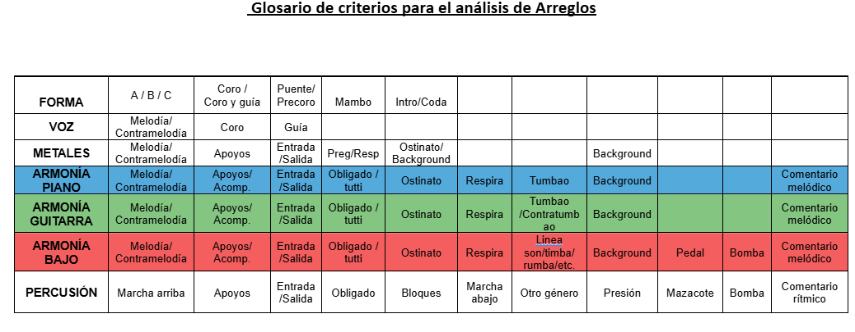

6.1.4 Textura y subconjuntos texturales

El trabajo de arreglos y orquestación se articula fundamentalmente en torno al tratamiento y la relación entre los distintos elementos técnico-musicales. Cuando estos elementos interactúan, generan configuraciones sonoras que pueden entenderse, metafóricamente, como un tejido o trama, en la que la calidad y especificidad del sonido de una composición se definen por la manera en que sus componentes se entrelazan en el tiempo (Gauldin, 2009).

De este tratamiento resulta una multiplicidad de sonoridades, a las que se denomina genéricamente texturas. La identidad estilística de un compositor o arreglista —su “identidad orquestal”— está determinada, en gran medida, por las constantes que se observan en la variedad de relaciones texturales que despliega a lo largo de su obra. Como señala Piston (1984), en este entramado radica la esencia musical de un creador: “el cómo se materializa orquestalmente un pensamiento musical”.

En su Tratado de orquestación, Piston (1984) propone una clasificación de siete tipos de textura:

Un solo elemento (o textura homofónica),

Melodía con acompañamiento,

Melodía con acompañamiento y contramelodía,

Escritura a varias voces (o partes reales),

Textura contrapuntística,

Acordes

Textura compleja.
Como se mencionó anteriormente en base al tratada de orquestación de Korsakov (1946) estos tipos de texturas también responden al análisis realizado en base a obras sinfónicas basadas en otro tipo de música distinta a la analizada en la presente investigación; sin embargo las categorías utilizadas por Piston (1984) sirve para caracterizar distintas texturas observadas en el disco ADN (2017) de Alaín Perez.

Por su parte, Graciela Tarchini, en su libro Análisis musical: sintaxis, semántica y percepción (2004), define la textura como “el modo de distribución y tipo de relación entre elementos en el espacio y en el tiempo”. Su propuesta metodológica aborda el análisis musical desde múltiples parámetros, entre los cuales destaca el tratamiento de la textura mediante una estratificación jerárquica. En primer lugar, identifica Unidades Formales (UF), entendidas como secciones estructurales vinculadas a la macroforma de la obra. Al analizar específicamente el parámetro textural, Tarchini introduce las Unidades Formales Texturales (UFT), que corresponden a segmentos en los que la textura se mantiene relativamente estable.
Dentro de cada UFT, la autora reconoce la presencia de Subconjuntos Texturales (ST), entendidos como grupos de instrumentos o líneas que comparten una función sonora, rítmica o formal específica y en relación a otros ST caracterizan la particularidad de cada UFT. La Densidad Textural (DT), a su vez, se define por la cantidad de ST que coexisten simultáneamente dentro de una misma UFT.

Esta noción de subconjunto textural resulta especialmente pertinente para el análisis de la MPBC del siglo XXI, donde la orquesta opera como un entramado de capas funcionales superpuestas —rítmicas, armónicas, melódicas y vocales— cuya interacción dinámica configura tanto la identidad estilística de una obra como su curva de tensión y reposo.

6.1.4.1 Herramientas de análisis de Graciela Tarchini aplicadas

Las fases del análisis propuestas por Graciela Tarchini (2004) resultan fundamentales, tanto para la audición activa como para la observación de la partitura. Su metodología parte del principio de que la percepción musical se organiza de lo general a lo específico: primero se aprehende el todo, y luego se descompone en sus partes constitutivas. Este enfoque se materializa en cuatro fases secuenciales las cuales se adaptan para la presente investigación de la siguiente manera:

a) Fase delimitativa y de articulación de UF (transcripción formal);

b) Fase descriptiva de las UF (gráfico descriptivo de funciones texturales);

c) Fase de adjudicación de tipos de texturas de las UF (según los tipos de textura propuestos por Piston);

d) Fase de atribución de jerarquías a las UF (gráficos T/R: tensión/reposo y densidad textural en la simultaneidad).

En la primera fase, se delimitan e identifican las distintas secciones de la obra, abarcando desde la macroforma hasta la microforma. En la segunda se elaboran distintos tipos de gráficos para describir la composición interna de cada una de las UFT delimitadas en la primera fase. En la fase de adjudicación se clasifica el tipo de textura según la categoría de Piston (1984). En cuanto a la fase de atribución de jerarquías vale aclarar que las secciones o UFT poseen características propias en cuanto a lo cuantitativo y lo cualitativo. En cuanto a lo cualitativo, es decir cómo se describen los ST será en base a las funciones orquestales explicitadas en el punto anterior.

En cuanto a lo cuantitativo se analiza en base a la densidad textural (DT) la cual se puede analizar en la sucesión, respondiendo a cuantas texturas diferentes componen determinada UF y en la simultaneidad respondiendo a la cantidad de ST que conforman una UFT determinada. Para el caso de los análisis a realizar en las composiciones de Alaín Perez, así como las composiciones propias solo se prestará atención a la densidad textural en la simultaneidad siendo DT1 cuando existe un tutti por ejemplo o bien, un solo subconjunto textural como una introducción de bajo por poner otro ejemplo ; DT2, DT3, DT4 etc dependiendo de cuantos ST componen la UFT. En esta fase de adjudicación de jerarquías también se establece un orden basado en la percepción a partir del opuesto Tensión/Reposo.

Para establecer esta jerarquía se toma en cuenta tanto la función que tiene la percusión como la familia rítmico armónico en una UFT determinada. Definiendo como T1 la UFT en la mayor tensión se percibe y R1, opuestamente respondiendo a la UFT que mayor reposo sugiere.

6.1.4.2 Tabla de niveles de densidad textural y tensión/reposo
Densidad  Textural | DT1 | DT2 | DT3 | DT4 | DT5 | DT6 | DT7
Escala  Tensión  Reposo | T1 | T2 | T3 | R3 | R2 | R1 | –––––
Visto en forma de tabla y respondiendo a esta jerarquía, los distintos niveles en términos de Tensión/Reposo se observan de la siguiente manera:
Jerarquías de Tensión/Reposo según funciones texturales
Percusión | Familia rítmico armónica | Grado de  t/r
Bomba |  | T1
Mazacote/Presión | Tutti  Pedal | T2
Presión | Background/Ostinato | T3
Marcha arriba | Línea de bajo/tumbao | R3
Marcha Abajo | Background/ostinato  Línea de bajo/tumbao | R2
 | Respira/apoyos/acompañamiento | R1

Para comprender el cuadro anterior es necesario atender a las características propias en términos de estructura dentro de la timba y la MPBC. Por otro lado, comprender las funciones específicas de la percusión y de otros instrumentos de la orquesta las cuales se detallarán más adelante.
Es fundamental tener en cuenta que la percepción de estos fenómenos no es absoluta, sino que depende del contexto en el que se inscriben. Como señala Tarchini (2004), un mismo gesto musical puede adquirir significados diferentes según su posición dentro de la estructura global de la obra, su relación con los parámetros vecinos y las expectativas generadas por el lenguaje del género.

6.2 Música Cubana

6.2.1 Transculturación
En Latinoamérica, el mestizaje, sus sincretismos e influencias culturales han sido rasgos característicos presentes en la variada gama de sonoridades y géneros musicales que habitan y se reproducen en esta región del mundo. Basta con conocer mínimamente la historia social de nuestros países para observar este fenómeno. La historia de Cuba es uno de los ejemplos más claros y exacerbados de esta compleja identidad. Cada conmoción social de Cuba tiene su repercusión en la música, en la que suena y resuena y en la que se le escapa y apenas se oye, la formación y trayectoria históricas del pueblo cubano está expresada en su música (Ortiz F. ,1940). Es un elemento esencial para comprender la diversidad de la música cubana el concepto de mestizaje, toda su nacionalidad es atravesado por este fenómeno.
“no es a través de ningún elemento étnico que se puede definir a lo autóctono de la cubanidad, sino es el resultado de la interacción múltiple que desfigura los elementos originales y crea una síntesis étnico cultural” (Ortiz F., 1940)
El término transculturación, según Ortiz, es el más apropiado para definir estos fenómenos que se originan en Cuba por las complejas transmutaciones de culturas que se dieron y siguen dando en la isla. Cuba es un Ajiaco, guiso típico de los indios taínos que habitaron parte del caribe, dice Ortiz y con esta metáfora plantea que el pueblo cubano no es un plato acabado es una olla en constante cocedura.
“Pocos países habrá como el cubano, donde en un espacio tan reducido, en un tiempo tan breve y en concurrencias inmigratorias tan constantes y caudalosas, se hayan cruzado razas más dispares y donde sus abrazo amorosos haya sido más frecuentes, más complejos, más tolerados y más augurales de una paz universal de las sangres, no de una llamada “raza cósmica”, que es una pura paradoja, sino de una posible, deseable y futura desracialización de la humanidad.”
A partir de la colonización, en Cuba como en muchos otros países de la región, comenzó un proceso de exterminio de los pueblos indígenas nativos impuesto por la conquista española. Con la llegada de los barcos provenientes de Europa arriban castellanos, andaluces, catalanes, gallegos, vascos, judíos, italianos y algún ingles. En posteriores arribos de barcos europeos a la isla llegan mediterráneos, alpinos y nórdicos de las más apartadas procedencias, en estas oleadas migratorias vinieron los negros esclavizados.
La presencia africana en Cuba es el resultado de un prolongado proceso histórico que combinó, por un lado, la llegada forzada de esclavos durante la colonia y, por otro, los flujos migratorios desde otras Antillas, producto de las transformaciones políticas y sociales en el Caribe insular. Este doble origen explica la diversidad de procedencias étnicas —congos, carabalíes, ararás, lucumíes, entre otros— que confluyeron en la conformación de la identidad cubana (Ortiz F., 1940). Sumado a este crisol de razas llega también la raza amarilla con los Culíes de Macao y Cantón, luego comerciantes, pescadores de China y Japón.
La aristocracia francesa radicada en Haití también llega al oriente cubano escapando de las represalias de la revolución que liberó a los esclavos en ese país. Cuando se habla de todo este proceso de mestizaje lo que interesa fundamentalmente a esta investigación es el flujo y mezcla de culturas que como plantea Ortiz es esta la relación que genera los rasgos propios de la cubanidad. A este proceso de mestizaje e influencia constante entre culturas distantes el autor mencionado le llama Transculturación. Desde el análisis musical, esta perspectiva explica muchos rasgos distintivos en la música popular cubana.

6.2.2 Complejos genéricos
Como resultado de la compleja transculturación que se ha dado y se sigue dando en Cuba, se ha desenvuelto una extensa gama de géneros que, por sus características musicales, y como producto de su desarrollo histórico tienden a agruparse en lo que Danilo Orozco denominó como Complejos genéricos.
Los principales complejos genéricos, a lo largo de estos procesos conformadores de integración serían: el de la rumba que se puede denominar como complejo rumbero, el de la canción y el bolero, denominado como complejo de la cancionística, el de los tipos o subgéneros del son, denominable como complejo sonero, y el de danzones y danzas populares o complejo danzonero. Son definibles otros complejos y subcomplejos de relativa autonomía tales como el subcomplejo changuí del son, el complejo intergéneros de bailes populares (estado híbrido inestable), el subcomplejo nengón del son (que al mismo tiempo es un estado de transición y una fuente derivada), entre otros.” (Orozco González, 1992).
Por otro lado, Armando Ruidiaz sobre los géneros de la música popular cubana plantea, sobre su origen y evolución, que hay tres líneas de evolución a partir de las modificaciones a las primeras canciones bailables españolas que llegaron a Cuba en el Siglo XVI:
Surgieron tres líneas principales de evolución que pueden ser identificadas como:
1– canciones bailables, la cual incluye en orden cronológico, el punto guajiro y el zapateo, la guaracha cubana, la rumba rural, la rumba urbana, la conga del carnaval, el son, el danzonete, la rumba de salón, la conga de salón, el bolero bailable, el son montuno, el mambo, el chachachá, el songo y la timba.
2– bailes, integrada por géneros como la contradanza cubana, la danza, el danzón y el danzón-mambo.
3– canciones, compuesta por la habanera, el bolero cubano, la guajira, la clave, la criolla, el tango congo, el pregón y otros géneros híbridos como la guaracha-son, la guajira-son, el bolero-son, el lamento-son, la criolla-bolero, el bolero-danzón, la canción-habanera y la canción-bolero. (Ruidiaz, 2011)
Más allá de la categorización de líneas evolutivas realizada por Ruidíaz que responde a características en común y procesos históricos, existió una interacción entre los géneros de la música cubana durante el desarrollo de los mismos. A grandes rasgos, la gran mayoría de los géneros que han proliferado tienen características rítmicas vinculadas a la cultura africana y armónica/melódicamente de España como el mismo Alaín Perez explica en una entrevista que dio al canal RT en 2018. (RadioMiamiToday, 2018).
Sin embargo, a lo largo del siglo XX, la experiencia en la formación de músicos, los medios electrónicos, la difusión de otras músicas del mundo ha influenciado a la música popular de la isla. Géneros como el Rock o beat, el funk, el jazz, la música brasileña, otros complejos de lo denominado como salsa, el merengue, la bachata entre otros géneros están presentes en la sonoridad que ha sabido desarrollar la MPBC.

6.3 Música popular bailable cubana
La música cubana del siglo XX se configura como un laboratorio de síntesis cultural, donde convergen herencias africanas, europeas y caribeñas en un proceso continuo de reinvención estética y funcional. Su desarrollo debe entenderse en el marco de los procesos sociopolíticos que marcaron la isla —desde la República neocolonial hasta la Revolución de 1959 y el Período Especial—, contextos que moldearon tanto las prácticas musicales como sus modos de circulación y recepción (Moore, 2006). A comienzos del siglo, géneros como el danzón —considerado por muchos como el primer baile nacional cubano— y el son emergen como expresiones de una identidad musical en formación.
El son, en particular, sintetiza elementos del canto de monte y la rumba con estructuras armónicas y melódicas de raíz hispánica, consolidándose como el núcleo generativo de buena parte de la música popular bailable posterior (Acosta, 2003). La década de 1940 marca un hito con la labor de Arsenio Rodríguez, quien, al expandir el formato del septeto y reforzar la base rítmica con la tumbadora, instituye una nueva lógica orquestal centrada en la interacción entre voz, coro, metales y percusión —un modelo que influirá decisivamente en la salsa y la timba (García, 2011).
Durante las décadas de 1950 y 1960, la música cubana se proyecta internacionalmente a través de la música afrocubana y la salsa neoyorquina, aunque en la isla se impulsa una política cultural que privilegia lo autóctono y lo revolucionario. En este marco, agrupaciones como la Orquesta Aragón (exponente de la charanga moderna) y la Orquesta Cubana de Música Moderna —fundada en 1967 bajo la dirección de Armando Romeu— exploran caminos de fusión entre tradición local y lenguajes del jazz y la música clásica contemporánea (Fernández, 2007).
La verdadera explosión de innovación orquestal llega en la década de 1970 con Irakere, agrupación liderada por Chucho Valdés, que integra elementos del jazz, el rock, la rumba y el folklore afrocubano en un lenguaje musical de alta complejidad técnica y densidad rítmica. Irakere no solo redefine las posibilidades de la orquestación popular, sino que sienta las bases estéticas y conceptuales de lo que, en los años 1990, se conocerá como timba cubana (Froelicher, 2005).
En el siglo XXI, tras el auge y posterior desplazamiento parcial de la timba por parte de los géneros urbanos (reggaeton, cubatón), la MPBC entra en una fase de reelaboración crítica y fusión transgenérica. Artistas como Alaín Pérez, David Torrens, Descemer Bueno o Kelvis Ochoa articulan referencias a la rumba, el son, el changüí y la trova con influencias del flamenco, la MPB brasileña, el jazz contemporáneo y la música electrónica.
Este nuevo paradigma —más centrado en las exigencias del bailador y más atento a la narrativa lírica y la experimentación tímbrica— no abandona la complejidad orquestal, sino que la reconfigura en formatos más flexibles, a menudo camerísticos, sin perder su vínculo con la danza y la oralidad afrocubana como el propio Juan Formell, gran exponente de la MPBC comenta en una entrevista. Más adelante se profundizará en ñas características propias tanto de la timba como de la MPBC del siglo XXI.

6.3.1 Elementos técnico musicales presentes en la MPBC

6.3.1.1 La clave
La clave es un concepto transversal a muchas de las músicas del continente latinoamericano y ha sido heredada por ritmos que trajeron los esclavos africanos. A su vez, la clave contiene varios conceptos en sí mismo los cuales son fundamentales para comprender las músicas que se construyen alrededor de ella. Según los musicólogos, tanto la clave como las células rítmicas que interactúan alrededor de la misma son resultados del acontecer histórico del continente y han sido dinámicos en el tiempo y el espacio a lo largo de los siglos posteriores a la colonización viajando de puerto en puerto, especialmente en aquellos que tocan las aguas del océano atlántico. Desde ese lugar Carlo Vega denomina a las músicas ligadas a las capitales o ciudades portuarias que dan al caribe o al atlántico como cancioneros orientales. (Vega, 1944) Hay una línea conectora entre la habanera cubana, el choro brasilero, la milonga ciudadana, el tango rioplatense, el candombe uruguayo y todas estos géneros comparten una célula rítmica la cual ha sido precursora del desarrollo de estas músicas.
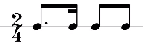
Ahora bien, las distintas circunstancias sociales, históricas, culturales, geográficas y otras particularidades dadas en estas distintas latitudes han desarrollado un uso especial a esta célula. En Cuba, la ligadura entre la semicorchea y la primera de las dos corcheas del segundo tiempo, ha disparado una amplia variedad de usos de la síncopa.
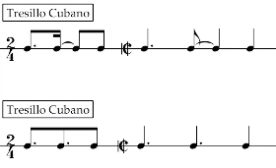
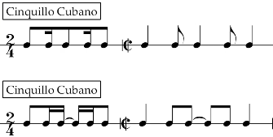
La síncopa es el desplazamiento del acento al lugar del contratiempo. (Canal R. B., 2023). Este desplazamiento del acento genera una sensación de inestabilidad al poner énfasis en el contratiempo en lugar de generar esa gravedad en los tiempos fuertes o negras del compás. El tresillo cubano ha sido la base para la construcción rítmica del quintillo cubano, una de las partes que funcionan en la base rítmica del danzón.
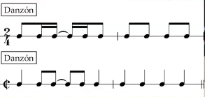
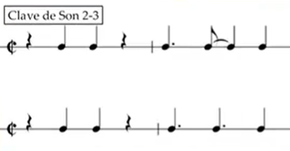
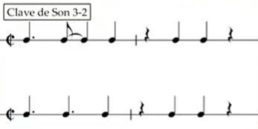
Las cuatro negras en la segunda parte de este patrón rítmico generan la estabilidad tocando los 4 tiempos del compás. Esto nos da como resultado una parte inestable y una estable, o una parte sincopada y otra más a tierra o a tiempo. La misma dinámica se da en la clave teniendo dos partes, una llamada 2, y otra llamada 3 por la cantidad de golpes que tiene cada parte de la clave.

Las acentuaciones y la relación que tiene la melodía con respecto a la clave suele estar marcada, aunque no necesariamente siempre sea así, con la sensación de estabilidad de la parte 2 de la clave y la sensación de inestabilidad y sincopada de la parte 3. Algunos músicos e investigadores le llaman compás débil a la parte 2 y fuerte a la parte 3.
Efraín Rios sobre este aspecto, en su método para tres cubano (Rios, 2014) contribuye con algunas afirmaciones
“(…) generalmente cuando el motivo inicial es anacrúsico , coincidiendo con el acento agógico del primer tiempo del compás para dar una terminación masculina. Esto fortalece el compás débil de la clave (2-3).”
“Cuando el primer motivo es sincopado, la clave comienza con su compás fuerte (3-2) como si se quisiera destacar el acento agógico del primer tiempo.”
Existen otros tipos de clave utilizadas en la música cubana y otras músicas que componen el cancionero oriental los cuales, en algunos casos, constituyen elementos característicos presentes en la música analizada.
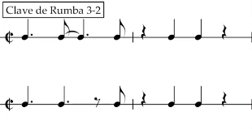
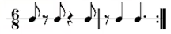
Clave ternaria.
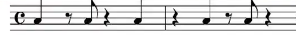
Clave Brasil

(Canal R. B., 2023)

6.3.1.2 El tumbao
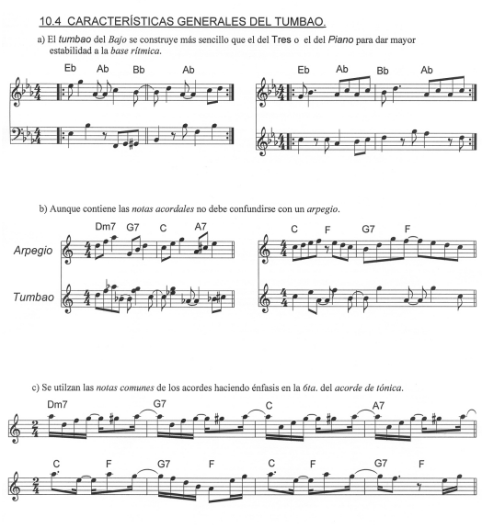
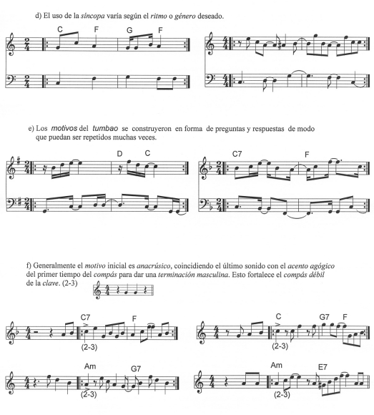
“Se comprende como tumbao un patrón relativamente conciso de carácter repetitivo. Dicha entidad toma forma sobre la base de específicos modelos rítmico-melódico-armónicos, los cuales, a su vez, funcionan a partir de numerosas posibilidades de realización y no de paradigmas únicos, por lo que son muy flexibles.” (Alujas, 2006)
Si bien el tumbao está asociado primeramente con el tres cubano, con el paso del tiempo este tipo de acompañamiento se fue adaptando a distintas orquestaciones siendo ejecutado por distintos instrumentos. En las charangas a estos motivos los podían realizar los violines, en las big band, los saxofones, pero sin duda si hay un instrumento que ha sabido adaptar el lenguaje del tumbao a su propio estilo es el piano.
“El tumbado de piano estandarizado para el son y la salsa presenta una sonoridad particular: los arpegios de los acordes se presentan a través de la alternancia de notas triplicadas a distancia de una o dos octavas (dos tocadas con la mano derecha y una con la izquierda a una o dos octavas por debajo) contra la duplicación de rellenos de 3as o 4as (e incluso 2as) que completan el acorde en cada mano. Se supone que esta sonoridad duplicada en piano se remite a las cuerdas duplicadas (algunas en unísono y otras en 8ª) del tres cubano, el instrumento del que proviene la figura rítmica del tumbado de son.” (Colli, 2016)
El tumbao, al ser un rasgo fundamental en mucha de la música cubana, ha sufrido una gran variedad de cambios. Por un lado, vinculado a lo rítmico o al género que se esté tocando o al estilo determinado de un instrumentista y/o orquesta. Melódicamente, variando en muchos aspectos, desde el tipo de arpegios, las disposiciones, las características melódicas llegando en algunos casos a dibujar una melodía independiente clara con notas armónicas para generar la sonoridad de algunos acordes en particular, el uso de tensiones armónicas.
En la praxis musical, el tumbao se destaca por ser altamente variable y por su intensa capacidad interactiva con otros muchos comportamientos musicales, en un vínculo de condicionamientos múltiples. Actúa además, a través de su connotación gestual como agente de comunicación músico y psico-expresiva entre los ejecutantes, lo cual repercute de forma significativa en el resultado sonoro. (Alujas, 2006)
Con lo dicho anteriormente se pretende dejar en claro que el concepto de tumbao se puede encontrar en la música cubana en un sin número de ejemplos y diversidades que no responden a formatos dados sino más bien por el contrario, es el tumbao uno de los aspectos que genera una identidad sonora en los conjuntos y orquestas, es uno de los tantos rasgos por los cuales podemos discriminar un estilo orquestal de otro o un género musical de otro. La identidad que genera el instrumentista y la orquesta con el tumbao es un aspecto característica de su estilo y la diversidad de los mismos es un tema que ha sido estudiado por distintos autores que se puede estudiar a partir de métodos para piano, tres cubano, bajo, ponencias, conferencias, ensayos etc.

6.3.2.3 Reglas, códigos
Así como se ha mencionado la clave y el tumbao como elementos fundamentales de la música cubana, es necesario abordar también el acompañamiento rítmico en la percusión. Si bien la Música Popular Bailable Cubana (MPBC), y en particular la timba, despliega una amplia gama de sonoridades, ritmos, patrones, texturas rítmicas y timbres, en términos generales las funciones percusivas se repiten de manera consistente a través de distintos géneros. Entre estos elementos recurrentes se destacan la cáscara, la campana de mambo (o contracampana) y la campana de bongó, los cuales constituyen, junto con la clave y el tumbao, conceptos básicos del lenguaje rítmico de la MPBC en su conjunto (Ponce, 2022).
Cabe aclarar que, más allá de la diversidad de patrones y funciones percusivas presentes en la timba, la distinción entre marcha abajo y marcha arriba constituye un principio organizativo fundamental en toda la MPBC. Esta dualidad rítmica está estrechamente vinculada a la estructura de los cantos responsoriales, en los que alternan los coros con las contestaciones improvisadas del solista —denominadas guía, pregón u otros términos según el contexto—, configurando una dinámica dialéctica heredada de prácticas afrocubanas.
Entonces, en lo que refiere a la timba se pueden diferenciar las siguientes funciones y o secciones (Ponce, 2022):
- Marcha abajo: utilizada en los versos y secciones de baja intensidad.
- Marcha arriba: utilizada en los coros y secciones de intensidad media/alta
- Marcha de mambo: se utiliza en el mambo de metales, sección de intensidad alta
- Pedal/Presión: también conocida como pedal (por las notas pedal que ejecuta el bajo), es una sección en la cual se crea tensión musical.
- Mazacote: sección usada para crear tensión pero con más intensidad que la presión.
- Bomba: Sección de clímax, es una explosión de máxima intensidad.

Otra característica que presenta la percusión en la música cubana es la constante intervención de comentarios rítmicos para entrar y/o salir de secciones o incluso dentro de los patrones. De esta manera se puede decir que existen patrones o funciones rítmicas pero que estas pueden ser variadas ejecutadas a gusto del intérprete. En lo que refiere a estos comentarios rítmicos o fills existen lugares comunes dentro del compás donde acentuar; por ejemplo el cuarto tiempo del compás de 4 tiempos (nota ponche) (Mauleón, 1999). Otro lugar común donde acentuar o colocar un comentario rítmico tipo salida o entrada de sección es la nota de tumbao, ubicada en la cuarta corchea del compás, la cual junto a la cuarta negra constituyen el rítmo de tumbao clásico del Son. (Arango, 2008).

6.3.2 Instrumentación y orquestación

6.3.2.1 Formatos orquestales y subconjuntos instrumentales en la MPBC
El formato orquestal de la Música Popular Bailable Cubana (MPBC) ha experimentado una evolución constante, adaptándose a los géneros predominantes, las épocas históricas y las búsquedas sonoras de cada momento. Un hito fundacional en esta trayectoria lo constituye la labor de Arsenio Rodríguez durante la década de 1940. Al transformar los conjuntos tradicionales de trío con los que se ejecutaba el son o los posteriores sextetos —integrados por guitarra, tres, bajo, bongó y dos voces— o septetos -incorporando la trompeta- mediante la incorporación de piano, tumbadora y tres trompetas, Rodríguez da origen al formato conocido como conjunto. Esta reformulación no solo amplía la densidad sonora, sino que establece una nueva lógica orquestal basada en la interacción entre secciones rítmicas, melódicas y vocales. Además, Rodríguez revoluciona la estructura del son al introducir elementos formales como introducciones orquestales, mambos, montunos, coros y la guía o pregón —improvisaciones en décimas o cuartetas que dialogan con los coros en una estructura antifonal heredada de prácticas afrocubanas (Canal, 2022).
Paralelamente, otro modelo orquestal de gran relevancia es la charanga, asociada a géneros del complejo danzario como el danzón, el chachachá, el danzonete, la contradanza y el mambo. Este formato se caracteriza por una sonoridad más ligera, con instrumentos como flauta traversa (originalmente de cinco llaves), clarinete, uno o dos violines, piano, contrabajo, pailas criollas y güiro (Canal, 2022).
A mediados del siglo XX, la influencia del jazz introduce un tercer paradigma: la big band adaptada al contexto cubano. La Banda Gigante de Benny Moré, con alrededor de 40 músicos, incorpora la sección completa de metales y maderas del jazz —trompetas, trombones, saxofones—, articulándola con instrumentos de percusión cubana como bongó, timbales, tumbadoras, güiro, maracas y campanas. Esta fusión se profundiza en agrupaciones posteriores como la Orquesta Cubana de Música Moderna, fundada tras el triunfo de la Revolución y dirigida por Armando Romeu, maestro de orquestación en los institutos de educación musical de La Habana, cuya formación híbrida anticipa las experimentaciones de Irakere.
En la década de 1990, con el auge de la timba, los formatos orquestales alcanzan una complejidad sin precedentes. La incorporación de la batería —impulsada por percusionistas como José Luis “Changuito” Quintana, de Los Van Van— amplía las posibilidades rítmicas y tímbricas del conjunto. La batería no reemplaza a la percusión tradicional, sino que se integra a ella, generando una superposición de capas rítmicas que incluyen marcha (en tumbadora o bongó), clave (en campana, jam block o cuerpo de timbal) y contracampana o patrones de relleno (Navarro Villacís, 2017). La sección rítmico-armónica suele estar compuesta por bajo eléctrico o baby bass, dos o tres teclados (incluyendo sintetizadores) y, en algunos casos, guitarra eléctrica, como en la orquesta de Alaín Pérez, cuya sonoridad evoca la estética de Irakere o Paulito FG.
La sección de vientos presenta una gran variabilidad: desde formaciones mínimas con una sola trompeta hasta combinaciones complejas que incluyen trompetas, trombones, saxofones (alto, tenor y barítono) e incluso flauta traversa, como en Los Van Van. A esta formación pueden sumarse instrumentos asociados a la tradición charanguera, como el tres cubano, el clarinete o los violines, reforzando el carácter híbrido del lenguaje orquestal contemporáneo.
A pesar de esta diversidad, es posible identificar principios organizativos comunes. En primer lugar, la percusión ocupa un lugar central: debe garantizar, como mínimo, la presencia simultánea o alternante de tres funciones rítmicas fundamentales:
- La marcha, que sostiene el pulso básico (en tumbadora o bongó);
- La clave aunque sea implícita, que articula la estructura rítmico-cíclica (en campana de bongó, jam block, cencerro o cuerpo de timbal)
- La contracampana o patrones de relleno, que generan tensión y dinamismo.
Adicionalmente, suelen incorporar elementos de textura continua como maracas, güiro u otros accesorios, según la disponibilidad de músicos y el estilo de la pieza.
En segundo lugar, la sección rítmico-armónica —bajo, piano, teclados, guitarra, tres— trabaja en estrecha articulación con la percusión, llevando el tumbao y los patrones armónicos característicos del género.
En tercer lugar, la sección de metales, si bien interactúa con los demás subconjuntos, posee una relativa autonomía funcional: puede reforzar melodías vocales, responder a las guías, o asumir el rol de melodía principal en introducciones, puentes, mambos o codas.
Finalmente, las voces —especialmente la del guía y los coros— cumplen un rol protagónico, tanto narrativo como melódico-rítmico configurando la dimensión dramática y participativa de la MPBC.

6.3.2.2Tratamiento orquestal de los metales
El tratamiento de la sección de metales en la MPBC contemporánea se nutre en gran medida de las técnicas desarrolladas en el jazz, particularmente en el contexto de las big bands y combos modernos. Para un análisis detallado de estas prácticas, se recurre a Técnica de arreglos para la orquesta moderna (Herrera, 1987), obra que sistematiza las posibilidades de escritura para metales en dos, tres y cuatro voces.
En la escritura a dos voces —excluyendo unísonos y octavas—, Herrera distingue dos técnicas principales:
- Soli: ambas voces comparten la misma figuración rítmica, pero con notas diferentes;
- Melodía-contramelodía: las voces presentan figuraciones rítmicas distintas.
El intervalo más recurrente entre las voces es la tercera o sexta diatónica, y el movimiento puede ser paralelo, contrario u oblicuo. Además, los metales pueden desempeñar funciones de background, que Herrera clasifica en: rítmico-armónico, soporte armónico o melodía-contramelodía.

En la escritura a tres voces, al utilizar tríadas se diferencian dos enfoques:
- Soli cerrado
- Soli abierto
Esta elección depende principalmente de la tesitura de los instrumentos y de la melodía. Cuando se trabaja con acordes de séptima y se escribe a tres voces, suele omitirse la tónica o la quinta, priorizando la tercera (o cuarta en acordes sus4) y la séptima o sexta, ya que son estas las que definen el modo y el carácter armónico.

En la escritura a cuatro voces, Herrera identifica cinco técnicas de voicing:
- Posición cerrada (notas más compactas);
- Drop 2 (segunda voz desde arriba baja una octava);
- Drop 3 (tercera voz desde arriba baja una octava);
- Drop 2 + 4 (segunda y cuarta voces bajan una octava);
- Spread (voicing en el que la nota más grave es la fundamental del acorde —salvo en inversiones—, las voces interiores son notas guía —3.ª/4.ª y 7.ª/6.ª—, y la melodía puede ser cualquier nota del acorde; la distancia entre voces adyacentes no supera la octava, excepto entre la tercera y cuarta, que puede alcanzar una décima).
Cabe destacar que estas técnicas no son mutuamente excluyentes: es habitual que un arreglo combine distintos voicings dentro de una misma frase, por ejemplo, manteniendo una escritura a dos voces durante el desarrollo y abriendo a un voicing más amplio en la nota final para acentuar tanto armónica como dramáticamente el cierre de la idea musical (Herrera, 1987).

6.3.3 Instrumentos y sus funciones texturales
Los instrumentos que componen una orquesta suelen tener funciones específicas en la composición de texturas como se ha explicado con anterioridad. Estas funciones pueden ser particulares dependiendo el género y el estilo que se ejecuta. Entre las principales funciones se identifica a la Melodía, la Contramelodía y el Acompañamiento. Las dos primeras funciones suelen ser bastante claras cumpliendo una función protagonista en el caso de la melodía la cuál compone a grandes rasgos la esencia de una composición musical. En el caso de la Contramelodía rellenando espacios que deja la melodía, si se quiere, a modo de respuesta de esta.
Por el lado de los acompañamientos, existe una variedad más amplia de posibilidades lo cual puede complejizar la identificación de los mismos. En el caso de la música cubana existen tipos de acompañamientos particulares con características fundamentales de la MPBC como tumbaos o contratumbaos en piano, tres o bajo como ya ha sido explicado. Al margen de las particularidades de la música cubana, otras funciones que son comunes a la música en general son los: backgrounds, ostinatos, pedales y apoyos. Estas funciones pueden ser generadas por distintos instrumentos de la orquesta.
Enric Herrera identifica tres tipos de Background a) rítmico armónico el cual suele ser el tumbao en la música popular de Cuba, b) Soporte armónico, el cual, si está vinculado a la nota larga se le llama en esta investigación “respira” y si este soporte armónico posee cierto movimiento rítmico, pero no llega a ser un tumbao se lo puede denominar como acompañamiento. c) Background como melodía/contramelodía el cual suele ser orquestado por distintos instrumentos rítmico armónico y/o de la familia de los metales. Este tipo de acompañamiento funciona como una Melodía o Contramelodía subordinada a la función melódica que puede ser llevada por la voz, el coro o un instrumento solista como la trompeta o el saxofón. (Herrera, 1987)
El Ostinato se define para esta investigación como un motivo musical breve que se repite constantemente en forma de acompañamiento y que funciona igual que el Background, como acompañamiento subordinado al instrumento o voz que lleva la melodía. Por otro lado, el pedal está vinculado a un recurso utilizado en el Jazz en el cual, en general el bajo o la mano izquierda del piano, mantiene una sola nota mientras suceden movimientos melódicos y/o armónicos en los otros instrumentos de la orquesta. Este recurso se utiliza en algunas secciones de mucha tensión como el mazacote o la bomba.
Cuando se habla de apoyos en el acompañamiento se refiere a la acción de reforzar rítmicamente, melódica o armónicamente una figura musical junto a otro instrumento y/ o familia instrumental. Los obligados son motivos u acentos rítmicos y/o melódicos que lo realizan varios instrumentos a la vez.
En cuanto al bajo, el tipo de acompañamiento que genera mayor estabilidad es la línea o diseño de bajo. Esto es un patrón a modo de “riff” el cual puede responder a características propias del género según el lenguaje que se esté utilizando, línea de timba, línea de son, línea Brasil etc. Para profundizar en las características propias de las líneas de bajo y las diferencias entre unas y otras hay mucha bibliografía al respecto. En la introducción al Cuban Timba, A Contemporary Bass Technique de Feliciano Arango y Cherina Mastrantones (2008) se aclara que para comprender la timba se deben entender primero los elementos básicos del son. Feliciano habla de la liberación del bajo alegando a esta las influencias de músicas afrocubanas como el guaguancó, el palo, el abakuá y la música yoruba así también como elementos del jazz, del funk, de la fusión o de la música brasilera. En el bajo de la timba además de las características rítmicas que lo diferencian del son se cuenta con una serie de efectos los cuales también son explicadas en el libro mencionado. Dos ejemplos abordados son las notas muertas y la bomba.
En una serie de videos llamados el bajo en la timba subidos al youtube por Joaquin Cichello, este músico, habla del carácter rítmico melódico del bajo en la timba y desglosa varios aspectos claves que caracterizan la agresividad de este instrumento en este género. En primer lugar, a diferencia del bajo del son el cual se apoya más estáticamente en las llamadas notas ponche (Mauleón, 1999) o golpe tres de clave y notas de tumbao, en la timba, se utilizan a menudo negras consecutivas, contratiempos, melodías independientes y diseños más extendidos los cuales dan este carácter propio a este instrumento en la orquesta.

6.4 Timba cubana

6.4.1 Contexto histórico
La timba es la evolución del Son, del funk, de los tambores, el lenguaje es de la rumba, de la conga etc. También habla de la libertad que tuvieron los cubanos para interpretar la evolución del son a lo cubano. La música estaba en manos de los creadores y no de la industria. (Perez, 2025)
Timba es la denominación que se le da a la MPBC que prolifera desde fines del 1980 hacia el principio del siglo XXI dentro de Cuba. Esta música posee ciertos rasgos diferenciales que se fueron desarrollando con el tiempo. Desde la creación del Songo con la formación de la orquesta Los Van Van la música bailable en Cuba se fue fusionando con elementos propios de la música popular de los 70 que llegaba a la isla. Esta orquesta, así como Irakere, han sido orquestas clave en el desarrollo de la MPBC y ha sido el punto de partida para un proceso de décadas que desembocó en la creación de NG la banda y otros grupos timberos como Paulo FG, Manolín y su trabuco entro otros . El fenómeno Beatles y el pop/rock en general, fue de gran influencia para los músicos que trabajaron durante aquella época. La búsqueda de sonoridades nuevas y la constante decisión de desarrollar las raíces musicales cubanas dieron como resultado orquestas ampliadas y con características distintas a la de los 40’ y 50’.
Los Van Van se formó en el año 1969 con músicos con experiencia en otros reconocidos grupos como la Orquesta Revé. Juan Formel y Cesar Pupy Pedroso con la iniciativa del primero fundan Los Van Van. Esta orquesta fue un antes y un después para la MPBC. No solo fue innovadora en la sonoridad a partir de la orquestación, la incorporación del bajo eléctrico, guitarras y batería, también se nutrió de sonoridades modernas para aquella época dando como resultado una estética distinta. Changuito, José Luis Quintana hizo grandes aportes al acompañamiento del son, fusionando con elementos del Changüí y del Beat. En aquellos momentos, fines de la década del 60´ el formato charanga ya había sido modernizado por la Orquesta Revé y Juan Formell y su orquesta llevan más allá la orquestación ampliando el set de la percusión incorporando cuerpos del timbal como campanas y clave o cencerro además de pianos eléctricos como la organeta. Esta orquesta además de modificar los acompañamientos rítmicos con la creación del Songo también hizo aportes en el modo de tocar el piano en la música cubana, Cesar Pupi Pedrozo, abre el tumbao y agrega tensiones propias del jazz aparte de adaptar sus acompañamientos a la nueva ritmática de la batería y tumbadoras. El bajo eléctrico genera diseños con la influencia de las líneas de bajo eléctrico del pop/rock de los años ´60/70’. Por otro lado, el flautista de la primera formación de Los Van Van, Jose Luis Cortés, el tosco, posteriormente, fué quien ha sido uno, sino el más importante, de las figuras fundamentales en la creación de la timba. (Encuentro, C, 2016)
Irakere fue un grupo que supo desde el jazz desarrollar la MPBC haciendo grandes aportes a la sección de metales llevándola a complejidades más allá de lo experimentado en el género. Por otro lado incorporó elementos a partir de la investigación de Chucho y Oscar Valdés de las tradiciones musicales yoruba incluyendo instrumentos sagrados como el arará, la yuka y tambores batá utilizados en ceremonias religiosas. (Hernandez, 2023)
José Luis Cortés fue un músico que transitó las orquestas más importantes de la música popular bailable cubana de los últimos 25 años del siglo XX. Participó, como se mencionó anteriormente, en la orquesta Los Van Van y luego compuso una formación de la orquesta Irakere. Fué flautista, compositor, arreglador y saxofonista barítono de Irakere a mediados de los años 80. Chucho Valdés, director de dicha orquesta, comenta que con la presencia de Jose Luis Cortés,, Irakere hacía timba, aunque no se conociera con ese nombre la música que hacían. (Encuentro, C, 2016)
Luego de su paso por Irakere, el tosco armó una formación con músicos de Irakere la cual es precursora de la icónica orquesta Ng La Banda. Esta banda es mencionada por algunos como la primera orquesta de Timba propiamente dicha. La trayectoria del tosco pasando por Los Van Van y luego Irakere se nutrió de una tradición innovadora la cual sintetiza en un concepto expresado en Ng La Banda. Muchos son los músicos de fines de los años 80 que coinciden en identificar en José Luis Cortés la permanente búsqueda de dicho concepto. Sin embargo, timba es la denominación que se le da a un fenómeno musical que se estaba desarrollando por aquellos años. El mismo José Luis Cortés en varias de sus entrevistas explica que el término Música Popular Bailable Cubana Moderna era muy extenso y fue Formell quien le pone el sello con la palabra timba, resumiendo en ese término todo un momento que vivía la música cubana. La timba supo reunir en palabras de José Luis Cortés la profundidad de la música y la poética popular del pueblo cubano.
En 1989, la agrupación NG La Banda (Nueva Generación La Banda) irrumpe en la escena musical habanera con una atípica gira por los barrios capitalinos para presentar su segundo disco, titulado "En la calle". Este trabajo marca un punto de inflexión en el desarrollo de la música popular bailable cubana, en tanto que en él se sientan las bases de un nuevo estilo que, una vez consolidado durante los años noventa, se conocerá bajo el nombre genérico de timba. (Fuarros, 2005)
El contexto en el que se desarrolla la timba está caracterizado por la caída del bloque socialista, lo que produce en Cuba la pérdida de su principal aliado estratégico para el desenvolvimiento económico del socialismo cubano. Este momento llamado por el comandante Fidel Castro como período especial estuvo marcado por una grave crisis que afectó a la calidad de vida del pueblo cubano. El tosco decía “La timba era una solución de alegría en este momento tan duro que fue el periodo especial”.
Las características musicales que hacen a la timba están marcadas por el desarrollo técnico musical instrumental presente en solis y líneas de metales virtuosas y orquestadas con técnicas propias del jazz, por el lenguaje de la rumba y su clave de guaguancó, líneas de bajo eléctrico y tumbaos densos y agresivos con influencia del jazz. La fusión es un componente esencial en la timba.
“La timba es un modo de ser de la música popular bailable cubana que se caracteriza por mezclar elementos de la música afrocubana con música pop, en especial aquella de origen afronorteamericano. La timba es un ejercicio de exploración, apropiación y fusión de elementos tradicionales provenientes del son clásico, de géneros derivados de la rumba, así como de la música afro religiosa con cantos yoruba”. (Cano, 2005)

6.4.2. Salsa vs Timba
La salsa, consolidada en las décadas de 1960 y 1970 en centros urbanos como Nueva York, representa una síntesis transnacional del son cubano, el mambo, la guaracha y otros géneros caribeños, reinterpretados por músicos de origen puertorriqueño, cubano, dominicano y estadounidense. Si bien su lenguaje rítmico y formal se nutre profundamente de la música cubana —especialmente del modelo orquestal de Arsenio Rodríguez y de las innovaciones de Benny Moré—, su desarrollo estuvo mediado por la industria discográfica estadounidense, que moldeó sus formatos, su circulación y, en muchos casos, su narrativa comercial (Rondón, 2008;).
Como se mencionó con anterioridad, la timba cubana surge en la isla durante los años 1980 y se consolida en la década de 1990, en un contexto marcado por el bloqueo económico y comercial de los Estados Unidos, la caída del campo socialista y el llamado período especial. En ese contexto, aislada de los circuitos comerciales internacionales, la música bailable cubana no pudo integrarse al ecosistema de la salsa globalizada. Esta condición de aislamiento, paradójicamente, favoreció el desarrollo de un lenguaje musical autónomo, experimental y profundamente local. Son muchos los músicos de la timba que hablaron al respecto, Juan Formell, uno de los íconos de la MPBC en el documental Que suene la timba denunciaba que la industria musical no dejaba entrar a la timba en el mercado de los países capitalistas posiblemente por razones políticas. (Canal, El samurai de cuba, 2017)
“Para nosotros la timba es hacer una salsa más dura de la que hacen en los Estados Unidos, y la que hacen los puertorriqueños, y es verdad que es más dura que la de ellos, y se baila con otra dinámica, se baila con otra fuerza, la diferencia precisamente está en el bailador, el bailador es el que te exige lo que quiere bailar y en este momento con la salsa que se hace en Nueva York el bailador cubano no puede bailar como lo hace con la timba, esa es la diferencia” (Juan Formell en Canal, El samurai de cuba, 2017)
Lejos de depender de los estándares de la industria, la timba se forjó en los bailes populares, los ensayos colectivos y los estudios estatales de grabación, donde agrupaciones como Los Van Van, NG La Banda y Paulito FG comenzaron a hibridar el son, la rumba, el funk, el jazz y el rock con una orquestación hiper estratificada, una base rítmica expandida (que incorpora la batería junto a la percusión tradicional) y una dramaturgia musical centrada en la tensión rítmica y la sorpresa formal (Cano, 2005; Froelicher, 2005).
Así, si la salsa puede entenderse como una cubanía mediada por la diáspora y el mercado, la timba representa una cubanía re territorializada, que, al no poder exportarse, se intensificó hacia adentro. En este sentido, la timba no es una variante de la salsa, sino una respuesta creativa soberana a las condiciones históricas y políticas de Cuba en el fin del siglo XX: una “salsa que no dependió de la industria”, y que, por ello, construyó su propio estilo, su propia gramática y su propia identidad sonora.

6.4.3 Team Cuba
El team cuba fue un grupo formado en de febrero del 1998 y reunió 7 de las orquestas más populares en Cuba de aquellos años: Adalberto y su son; Charanga Habanera; Manolín el Médico de la salsa; NG la banda; Issac Delgado y su grupo; Paulito FG y su élite y los Van Van. Este grupo realizó un espectáculo llamado “Somos lo que hay” el cual fue presentado en algunas ciudades de la Isla y luego realizó una gira por Europa presentándose en España, Francia y Alemania. La orquesta que conformó este show estaba formada por una mezcla de músicos presentes en las 7 orquestas mencionadas y su repertorio también contaba con 2 o 3 canciones de cada grupo. José Luis Cortés, Juan Formell, Issac Delgado, Alaín Perez, entre tantos otros músicos trabajaron en este proyecto.
La lista de candidatos era enorme. ¿La formación final? Aquí va, si mi memoria no me falla (y sus ocupaciones en aquel momento): Issac Delgado, David Calzado, Juan Formell, Manuel González (Manolín), José Luis Cortés (El Tosco), Adalberto Alvarez, Paulo Fernández Gallo, Mario Rivera (cantante de Van Van), Roberto Hernández (cantante de Van Van), Pedro Calvo (cantante de Van Van), Michel Maza (cantante de la Charanga Habanera), Mario Jiménez (cantante de la Charanga Habanera), Sandier Ante (cantante de la Charanga Habanera), Jennisey “Jenny” Valdés (cantante de NG), Francisco Antonio “Tony” Calá (cantante de NG), Aramís Galindo Sotomayor (cantante de Adalberto Alvarez), Dorgeris Alvarez Balart (pianista de Adalberto Alvarez), Alain Pérez (bajista de Issac Delgado y su grupo), Joaquín Betancourt (arreglista de Issac Delado y otros, güiro), Alexander Abreu Manresa (trompetista de Paulito FG), Julio Montalvo Cantolla (trombonista de Paulito FG), William Paredes (trombonista de Issac Delgado), Samuel Formell (baterista de Van Van), Angel Arce Isla (pailista de Manolín), Alexis “Mipa” Cuesta Gaínza (conguero de Manolín), Feliciano Arango (bajista de NG), Miguel Angel “Pan con salsa” de Armas (tecladista de NG), Juan Manuel Ceruto (saxofonista y director musical de Paulito FG), Enrique Pérez Prieto (corista de Manolín), Emilio Morales Ruiz (pianista de NG), Carlos “Bola” Betancourt (trompetista de Issac), Elpidio Chapottín (trompetista de NG), Edmundo “Mundo” Pina Machín (trombonista de Van Van), Hugo Morejón (trombonista de Van Van), César “Pupy” Pedroso (pianista de Van Van), Rolando Pérez Pérez (saxofonista de NG). Joaquín Betancourt hizo las adaptaciones a cada arreglo, para lograr que el Team Cuba sonara fiel a cada una de las orquestas originales, compartiendo la dirección musical con José Luis Cortés. (Serrano, 2011).
Es pertinente para esta investigación el hecho de que Alaín Perez fue parte de este proyecto llamado Team Cuba por ser bajista de Issac Delgado. Durante esta gira, estando en España, el sello Bat discos el cual tenía a grandes referentes de la salsa y la música latina como Marc Anthony, Celia Cruz, Enrique Iglesias, entre otros le ofrece contrato para quedarse en España y grabar su primer álbum solista. (Perez, Conversando con Soundwear – Alain Pérez (Parte 3/3), 2018)

6.4.4. Estructura
La timba como género aportó nuevas secciones a la música bailable nutriéndose de la agresividad que caracterizó a elementos esenciales del género, características musicales como la ejecución de frases melódicas dislocadas, uso de registros agudos e hirientes, los cambios bruscos, desplazamientos rítmicos, marchas cargadas y densas rítmicamente, complejidades melódicas y armónicas entre otras características. A partir de estos elementos que aportan tensión se entretejen relaciones instrumentales y texturas muy específicas. Estas nuevas secciones generan distintos grados de inestabilidad que se relacionan directamente con la noción de tensión/reposo de una obra o arreglo orquestal. (Cano, 2005)

6.4.4.1Mazacote, presión, bomba.
Antes de comenzar a describir los elementos que distinguen estas distintas secciones es pertinente aclarar que hay una gran variedad de acepciones y conceptualización de estos términos. Como mucho ocurre en la música popular, la terminología de características tan finas o específicas surgen de la práctica lo cual genera una gran variedad de expresiones y maneras de explicar o llamarle a las mismas características. Hay algunos investigadores que han estudiado y sistematizado desde la práctica y la experiencia con artistas protagonistas de la timba estas secciones sobre las cuales suele haber mucha confusión.
Daniel Ponce (Canal D. P.) es un baterista de México que en sus videos categoriza estas secciones y caracteriza la composición de las texturas resultantes. Otro de los músicos investigadores que han aportado en el internet sobre información que permite objetivar ciertos movimientos características dentro de estas secciones es el canal de Jaoco Cichello quien aborda los patrones o funciones que lleva adelante el bajo a la hora de ejecutar esta parte de un arreglo.
Lo primero que hay que decir es que, de las tres secciones mencionadas, Presión, Mazacote y Bomba la que menos tensión genera es la primera. Entonces comenzaremos por la Presión. Durante estas secciones es muy común que se presente un nuevo coro. El tumbao del piano pasa a ocupar el primer plano y en la percusión se escucha bien claro la clave, el bajo sale o tocar notas pedal o bien intuir líneas en clave. Por otro lado, el resto de la percusión baja la intensidad, la batería suele bajar al hi-hat y puede tener algunos golpes de bombo, por otro lado esta sección suele ser apoyada por percusiones menores como maracas y güiro. Las tumbadoras detienen la marcha pero pueden realizar un chapeo lo cual es una especie de marcha con más slaps y menos golpes que una marcha normal.
Jansel Torres, en comunicación personal realizada el 15 de agosto de 2025, aseveró esta información planteando que en Cuba como verdaderamente se le llama a la sección que algunos denominan presión es pedal sin embargo reconoce que refieren a lo mismo
El Mazacote posee características similares, aunque está un grado más arriba en la escala de tensión que se genera entre estas tres secciones. El tumbao en el piano igualmente está en primer plano, el bajo suele hacer obligados junto a la familia de la percusión y junto a la mano izquierda del piano. Las tumbadoras hacen marchas distintas con más sonidos slap otros golpes, chapeo, el timbal o batería aporta otros golpes con campana que pueden tener influencia del songo u otros géneros con algunos golpes en bombo y otros cuerpos.
Por último la Bomba, es la que lleva a la orquesta a un clímax de tensión a partir de la sensación de inestabilidad que genera los elementos y las funciones que adquieren los distintos instrumentos o familias instrumentales. En cuanto al piano, sostiene en primer plano el tumbao mientras que el bajo golpea con la palma de la mano el diapasón del instrumento desde su registro agudo hacia el grave. Esta forma de ejecutar una sección en el bajo la inventó Feliciano Aragno quien era bajista de NG La Banda. En la percusión por otro lado, las tumbadoras llevan una marcha más intensa y con más golpes que la que venían ejecutando, la batería puede subir al ride e improvisar con el bombo, tones y el redoblante y el timbal lleva una marcha arriba con contracampana.

6.5. La Música Popular Bailable Cubana en el siglo XXI: raíces, fusión y transformación orquestal

La Música Popular Bailable Cubana (MPBC) del siglo XXI no puede entenderse como una categoría estilística fija, sino como un campo dinámico de prácticas musicales que se articula en torno a la tensión productiva entre tradición, innovación y contexto sociopolítico. Se define, en primer lugar, como aquella música producida en la isla o por músicos cubanos en la diáspora que, aun en medio de las transformaciones tecnológicas y estilísticas, se construye sobre las raíces de la música popular cubana: el son, la rumba, el cha-cha-chá, el danzón, el pilón, el mozambique, entre otros géneros que conforman el complejo rítmico y formal de la isla.
Aunque desde inicios de los años 2000 la MPBC ha enfrentado un progresivo desplazamiento por parte de los géneros urbanos —el reguetón, el hip hop y sus derivas locales como el “reparto” o el “timbatón”—, su presencia creativa no ha decaído. Por el contrario, ha transitado hacia una reelaboración crítica de su herencia, en la que la experimentación no implica ruptura, sino reencuentro. Como señala Alaín Pérez en una entrevista reciente, la timba y otros formatos de la MPBC han tenido que negociar su lugar en un panorama musical dominado por lo urbano, pero sin renunciar a su identidad rítmica ni a su complejidad orquestal (Pérez, Ep. 55, 2024).
Esta actitud de reapropiación consciente se alinea con lo que se describe como una tendencia global del nuevo siglo: La experimentación en las nuevas generaciones existe, pero no es un fenómeno nuevo. La entrada de un nuevo siglo se caracteriza por ello, y filosóficamente es algo que sucede en la sociedad mundial. Es normal que hoy la música cubana, en una nueva búsqueda de otro lenguaje, fusione ritmos y tímbricas, pero no se reniega de las raíces, ellas están ahí, de manera más integrada”.
En este contexto, la MPBC del siglo XXI se manifiesta en producciones discográficas fundamentales que enriquecen su lenguaje orquestal sin perder su anclaje en lo local. Obras como ADN (Alaín Pérez, 2017), El cuento de la buena pipa (Alaín Perez), Pueblo Griffo (Havana de Primera), los trabajos recientes del Septeto Santiaguero, Orquesta Aragón, Los Van Van, Isaac Delgado, El Niño y la Verdad, Osaín del Monte, Mainte Hontelé, entre otros, evidencian una pluralidad de escuelas estilísticas: la timba, el songo, el son moderno, el chachachá contemporáneo. Cada una opera con sus propias reglas, pero todas comparten principios comunes: la centralidad de la percusión, la interacción entre coro y guía, y la permanente tensión entre lo tradicional y lo innovador.

6.5.1 La timba contemporánea: entre la herencia y la apertura
Un testimonio clave para comprender esta evolución es el del percusionista Jansel Torres, quien, desde su experiencia en orquestas como Manana Club, JG y colaboraciones con figuras como el Médico de la Salsa o Paquito D’Rivera, subraya que la MPBC actual se nutre de una doble mirada: hacia la tradición afrocubana —especialmente la rumba y sus claves rítmicas— y hacia la salsa neoyorquina, a la que muchos músicos cubanos reconocen hoy como depositaria de formas rítmicas y armónicas que en la isla se habían desdibujado durante los años 90.
Torres afirma con claridad:
“Los salseros desarrollaron la música tradicional cubana que en Cuba se perdió. Nadie tocaba una contracampana cómo se creó en Cuba con una guaracha, nadie tocaba la marcha de guaracha en las congas como era. Y para volver a eso, tenías que escuchar a Gilberto Santa Rosa, a Marc Anthony, a Oscar de León, a DLG” (comunicación personal, 15 de agosto de 2025).
Este reconocimiento no implica sumisión estilística, sino una reabsorción crítica. La timba contemporánea ya no se define por la agresividad rítmica a ultranza que la caracterizó en los 90, sino por una síntesis más equilibrada, donde la complejidad técnica coexiste con la variedad formal. Lejos de negar la salsa, la timba la incorpora como parte de su genealogía, entendiendo que ambos géneros comparten raíces, pero divergen en sus trayectorias: mientras la salsa se consolidó con apoyo de la industria discográfica, la timba se forjó en el aislamiento, en los bailes populares y en los estudios estatales, desarrollando un lenguaje complejo, experimental y profundamente local.

6.5.2 Educación, identidad y diversidad estilística
Otro factor determinante en la configuración de la MPBC del siglo XXI es el nivel de formación musical de sus practicantes. Como señala Torres, la mayoría de los músicos profesionales cubanos han estudiado en conservatorios o institutos de música (como el ISA, la ENA o el conservatorio Amadeo Roldán), donde se enseña principalmente música clásica y técnica instrumental. Esta formación rigurosa, combinada con la inmersión en prácticas folclóricas y populares desde la infancia, genera un perfil de músico híbrido: técnicamente sólido, culturalmente arraigado y estilísticamente versátil.
Esta condición permite que orquestas como la de Alaín Pérez operen como síntesis vivas de múltiples influencias que en el caso de Perez e influenciado por su propia trayectoria se materializa con un concepto e identidad propia muy sólida: la herencia de Irakere y el jazz, la estructura del son montuno, la agresividad rítmica de la timba clásica, la sensibilidad melódica de la trova y los colores armónicos del flamenco —resultado de su trabajo con Paco de Lucía—.
En este sentido, la orquestación se vuelve un espacio de síntesis cultural, donde la tecnología (sintetizadores, producción digital, in-ears, plugins, etc) coexiste con instrumentos ancestrales (tumbadoras, campanas, tres cubano), y donde la clave de rumba es el eje organizador del discurso musical.
Es fundamental evitar homogeneizar la MPBC del siglo XXI. Como destaca Torres, existen al menos tres grandes corrientes diferenciables: La timba propiamente dicha, representada por orquestas como NG La Banda, Paulo FG, Manolín “El Médico de la Salsa”, y en su evolución actual, por Alaín Pérez o Havana de Primera. Se caracteriza por su complejidad rítmica, uso de desplazamientos, secciones de bomba, mazacote y pedal, y una orquestación densa y compleja.
El songo, desarrollado por Los Van Van y continuado por agrupaciones como Maykel Blanco, Yasser Ramos o Pupy y Los Que Son Son. Es una evolución del son que incorpora la batería y patrones rítmicos creados por Changuito, Noroña y el conguero de Van Van, pero mantiene una fluidez rítmica más cercana al baile tradicional.
Y por ultimo el son y la charanga modernos, encarnados por Jovenes clásicos del son, Septeto Santiaguero o Roniel Alfonso, Renesito Avich, solo por mencionar algunos, que reinterpretan géneros históricos con una instrumentación moderna, a menudo más rica tímbricamente y cierta estética ligada a una sonoridad más contemporánea sin perder su esencia enfocada en el bailador.
Cada una de estas escuelas tiene su propia gramática, su propio repertorio de secciones formales (intro, cuerpo de número, puente, montuno, mambo, guía, bomba, etc.) y su propia relación con la curva tensión/reposo. Dentro de cada escuela, hay aún más diversidad: no es lo mismo la timba de Charanga Habanera que la de Carlos Manuel y su Clan, ni la de Bamboleo que la de Haila o Tania Pantoja. (J. Torres, comunicación personal, 15 de agosto de 2025)
En síntesis, la MPBC del siglo XXI no es un estilo, sino un proceso vivo de creación colectiva, marcado por la movilidad entre géneros, la apertura a influencias externas y el constante retorno a las raíces. Su fuerza radica en su capacidad para absorber, transformar y reactualizar sin perder su identidad rítmica ni su función social: hacer bailar, narrar, dialogar y celebrar.
En este panorama, el álbum ADN de Alaín Pérez emerge como un testimonio artístico paradigmático: un puente entre la herencia orquestal de la timba y una sonoridad contemporánea que dialoga con múltiples latitudes sonoras, sin renunciar a la raíz rítmica y poética del Caribe. Es precisamente esta tensión productiva entre tradición e innovación la que este trabajo busca analizar, sistematizar y aprehender a través del análisis textural de sus arreglos para propiciar la creación de arreglos originales propios.

Parte 2

7. METODOLOGÍA
El diseño metodológico constó de cuatro etapas. En primer lugar, se llevó a cabo una etapa exploratoria, en la cual se indagó en la música cubana a partir de experiencias personales y del estudio de bibliografía, discografías y videografía disponibles en internet. A continuación, se desarrolló una etapa de análisis, en la que se elaboró un método analítico aplicable a este tipo de música y se seleccionaron dos corpus representativos para realizar un recorte de la música popular bailable cubana (MPBC) del siglo XXI.
A partir de los hallazgos obtenidos en la etapa de análisis, se dedujeron conclusiones y se generaron productos concretos, tales como gráficos, compendios texturales y otras herramientas aplicadas en composiciones propias. Finalmente, se ejecutó una etapa de escritura musical y producción, que incluyó la preproducción, la grabación, la producción y la postproducción —etapa en la que se realizó la edición, mezcla y masterización—, con el objetivo de socializar los resultados y contribuir al acervo de la música popular latinoamericana.

7.1 Etapa exploratoria
Esta primera etapa se originó a partir de un viaje realizado a Cuba durante los meses de diciembre de 2019 y enero de 2020, así como de una experiencia de movilidad universitaria llevada a cabo en el Centro de Estudios de Jazz (Jazzuv) de la Universidad Veracruzana, en la ciudad de Xalapa, México, entre febrero y diciembre de 2020.
Durante estas experiencias, se realizó observación participante en ensayos de ensambles y orquestas de música cubana, así como en clases y cursos relacionados con el jazz y la música afrocaribeña. Asimismo, asistió a conciertos de salsa, música cubana en general y, en particular, de timba. A partir de esta inmersión, fue creciendo el interés por estudiar los recursos técnicos empleados en la escritura de arreglos y composiciones de la MPBC.
El involucramiento directo con músicos, arregladores y aficionados permitió acceder a discografías esenciales para trazar el recorrido y desarrollo de la MPBC desde principios del siglo XX, pasando por el songo, el jazz cubano y, como resultado de estas fusiones, la timba.
En esta etapa, al escuchar grabaciones de MPBC producidas durante el siglo XXI, se percibieron características particulares en materia de arreglos y texturas que las distinguían de producciones anteriores. Ante esta observación, se seleccionó un corpus de veinte canciones producidas en el siglo XXI para indagar en las particularidades identificadas auditivamente.

Corpus 1
El pozo de catalina (MP Raíz Folklórica) - Alaín Perez
No me voy a disgustar (MP Raíz Folklórica) - Septeto santiaguero
Aprovecha que llego el sabor (MP Raíz Folklórica) – Septeto santiaguero
Santa Palabra (Música de fusión latina) – Ng la banda
Hay un run run (MP Raíz Folklórica) – Septeto Santiaguero
Sin luz y sin agua (Música de fusión latina) – Alaín Perez
Canción (Música popular urbana) – Pancho Amat
Para bailar (MP Raíz Folklórica) – Mainte Hontele
Perorata (Música popular urbana) – Jovenes clásicos del son
Soy de lo peor (MP Raíz Folklórica) – Mainte Hontele
Rita la caimana (MP Raíz Folklórica) – Septeto Santiaguero
Pastilla de menta (Música de fusión latina) – Havana de primera
A mi no me importa (Música de fusión latina ) – Alain Perez
Tres días (Música de fusión latina) – Havana de primera
Control (Música de fusión latina )- Los Van Van
Mis santos son ustedes (Música de fusión latina) – Los Van Van
El que sabe está callado (Música de fusión latina) – Havana de primera
Pasaporte (Música de fusión latina) – Havana de primera
Arroz con palitos (Música de fusión latina) – Alaín Perez
Colgado en la pared (Música popular urbana) – Jóvenes clásico del son
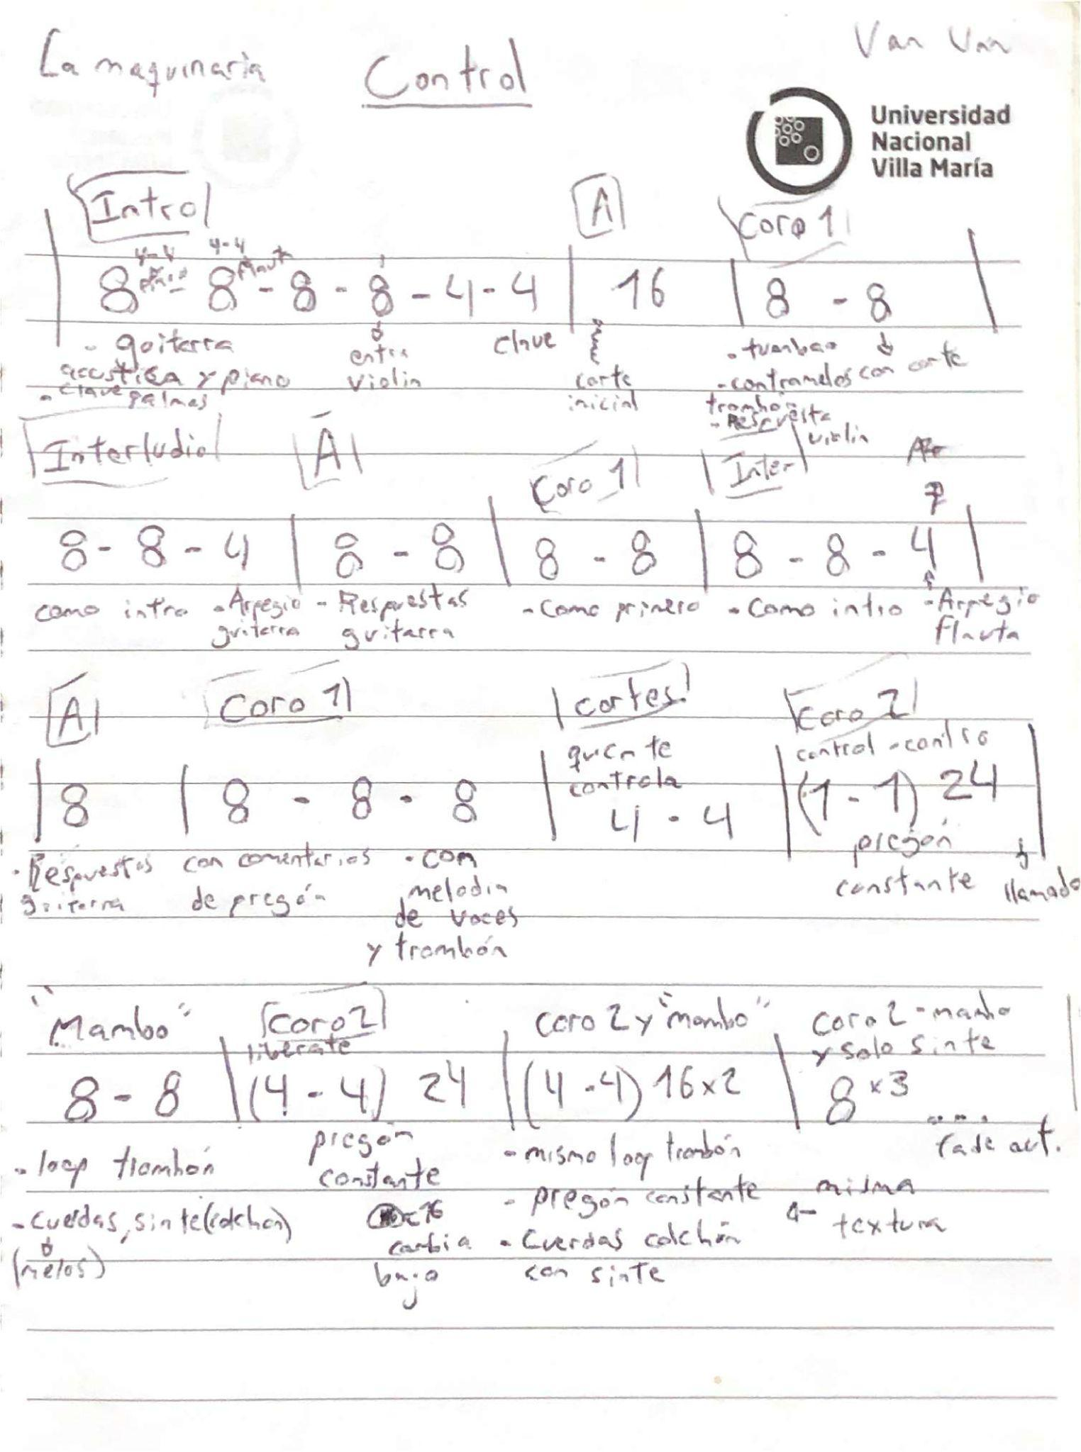
Este Corpus N°1 incluyó obras representativas de géneros de fusión latina —como el songo y la timba—, así como música popular de raíz folclórica —como el son— y expresiones de música popular urbana —como la trova santiaguera y la canción cubana—, todas grabadas a partir del año 2000 (González Rodríguez, 1986). Este grupo de obras sirvió también para experimentar con distintas categorías y tipos de análisis hasta llegar a una metodología propia para dar cuenta de lo que sucede en las obras a nivel de funciones y ensamble textural. A través de la práctica se llegó a la conclusión de cuáles eran las dinámicas más útiles para los análisis descriptivos que luego se realizaron en el corpus N°2, es decir ADN ( Alaín Perez, 2017)

Corpus 2
A Ella le gustan mis canciones
ADN
Amor contradictorio
Antonio Rodríguez
De Flor en Flor
Chacha
Shorcito
Con Corbata
Peligroso Ladrón
Nos Vemos Luego
Bemba Colora

7.2 Análisis

7.2.1 Análisis de elementos musicales, funciones texturales, densidad y escala de tensión/reposo
Como parte de la metodología, se llevó a cabo un análisis formal y una caracterización descriptiva de las texturas orquestales. El proyecto inició con la selección y análisis intuitivos de un primer corpus y el desarrollo de criterios para identificar elementos relevantes en los arreglos musicales, centrándose en los componentes técnicos que conforman las sonoridades orquestales características de la música popular bailable cubana del siglo XXI. Tras el análisis del primer corpus, se seleccionó un segundo corpus: el álbum ADN (2017) de Alaín Pérez, con el fin de ampliar y validar los criterios analíticos establecidos en el primer corpus.

7.2.3 Paso a paso
Para realizar los análisis mencionados, en primer lugar, se realizó una matriz de partitura que permitió plasmar con palabras o en notación musical lo que sucede en cada una de las familias o pentagramas. Estos son: Voces y forma(una línea), Metales (pentagrama en clave de sol), Armonía (pentagrama de piano) y Percusión (tres líneas en clave de percusión).
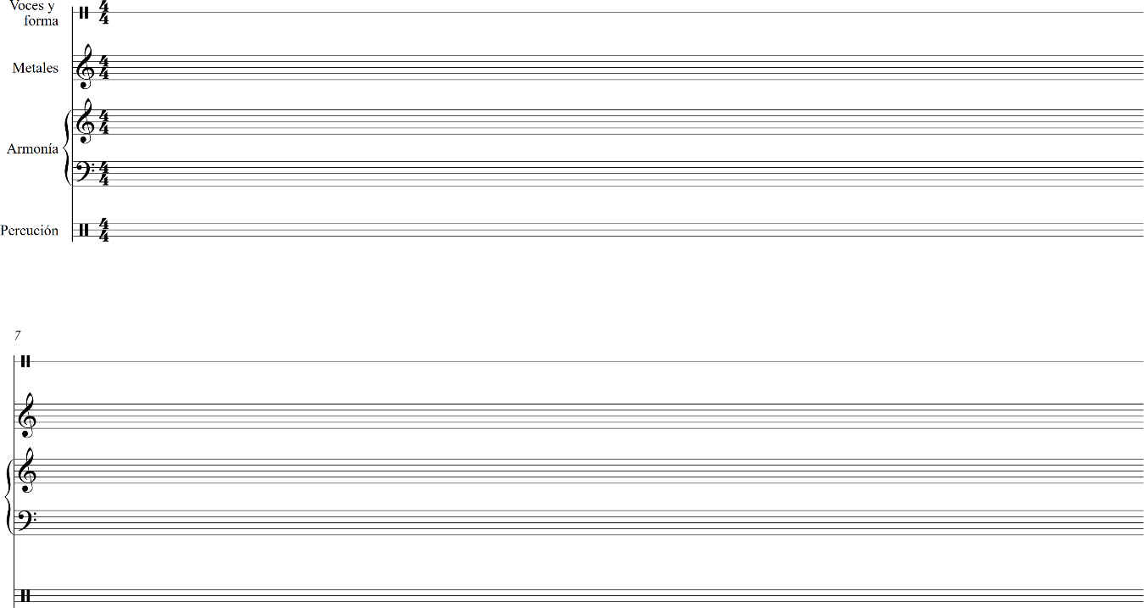

Teniendo la matriz en formato Sibelius se imprimió para poder trabajar con lápiz y papel. Inicialmente se trabaja la forma escribiendo sobre la línea de Voces y forma la cantidad de compases de cada sección y se dividen los pentagramas estableciendo cada parte de estructura formal de la siguiente manera:

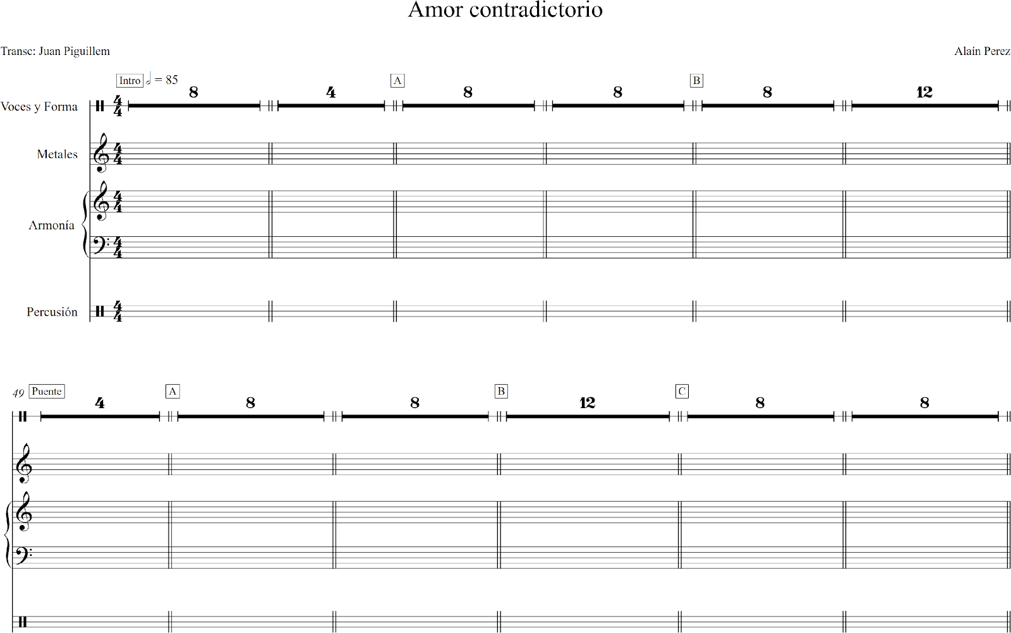

Posteriormente se trabajó con otro software llamado Trascribe y con herramientas propias de este programa a través de las cuales se fueron marcando las secciones de tal manera que se condiga con lo escrito en el papel. 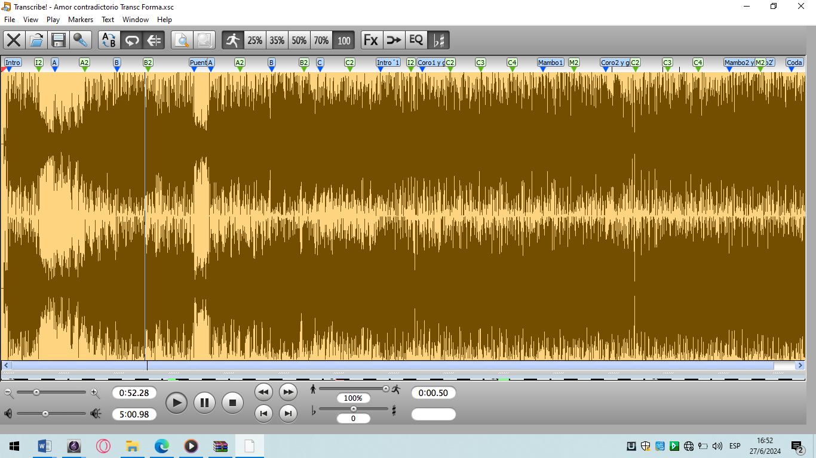
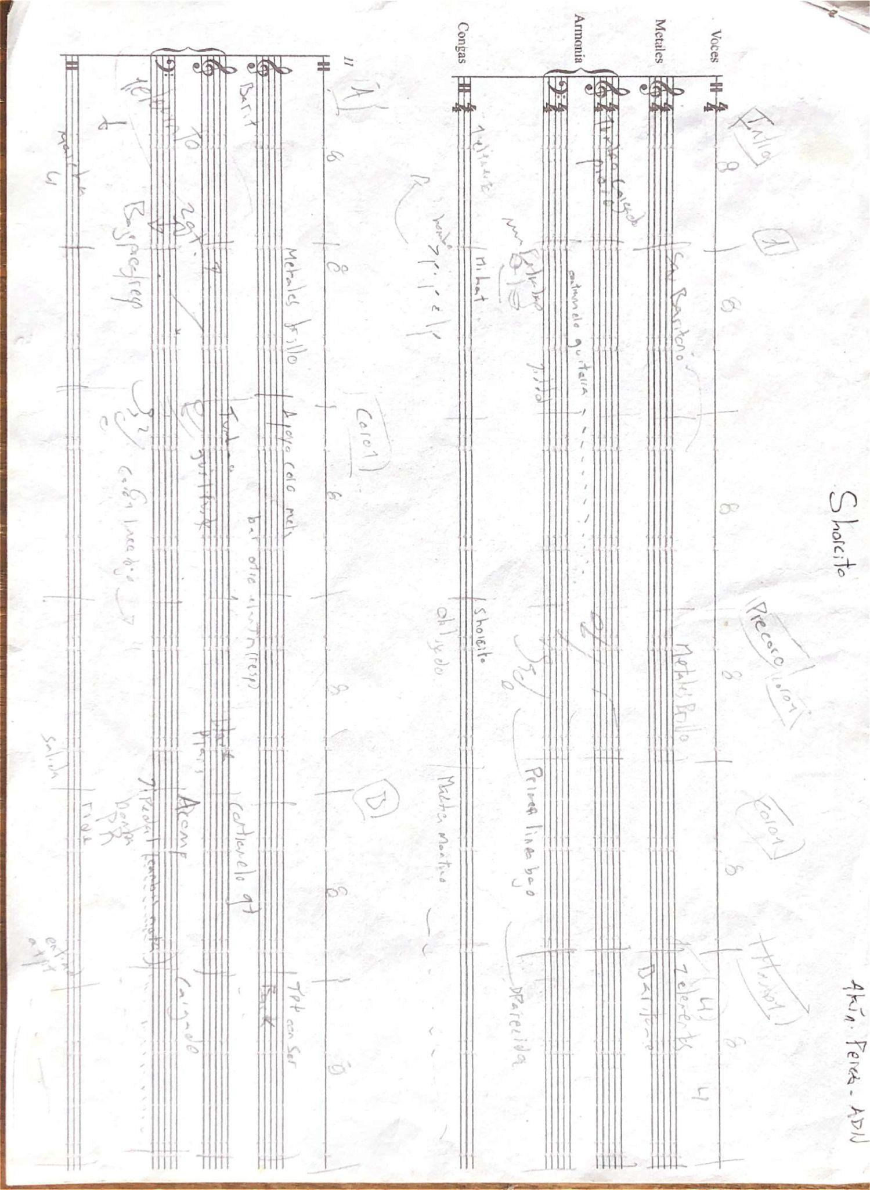
Con lápiz en la matriz ya estructurada formalmente y con la cantidad de compases correspondiente se realizó una escucha por familia plasmando así la información que se fué percibiendo, lo importante fué no perder la fluidez en la caracterización, idealmente se hace esta primera descripción sin poner pausa. En todo caso si es necesario hacer una nueva pasada se realiza al final, de esta manera no se pierde la línea de tensión/reposo que genera el arreglo.

Una vez hecha la descripción de todas las familias de instrumentos, fué útil hacer alguna escucha general más con el lápiz y el papel agregando detalles que no fueron atendidos en la descripción particular por familias. Cuando concluimos esta etapa nos queda algo parecido al gráfico anterior.
Ya teniendo el gráfico anterior completo en todas las canciones del disco se procedió a elaborar un cuadro conceptual para incluir todas las caracterizaciones de forma sintética. De tal manera, se estableció cómo llamarles a algunas funciones identificadas en los instrumentos en cada textura.

7.2.3 Gráficos descriptivos

El proceso explicado en el cual se elaboraron en lápiz a mano los análisis atendiendo a la percepción de las funciones texturales que van realizando los distintos instrumentos o familias de instrumento con la posterior definición de los elementos en el glosario mencionado sentaron las bases para realizar los gráficos descriptivos de manera digital tomando decisiones definitivas que ayudaron a exponer gráficamente lo que sucede a nivel interno en la orquesta. Los gráficos realizados ya en formato digital se observan de la siguiente manera:
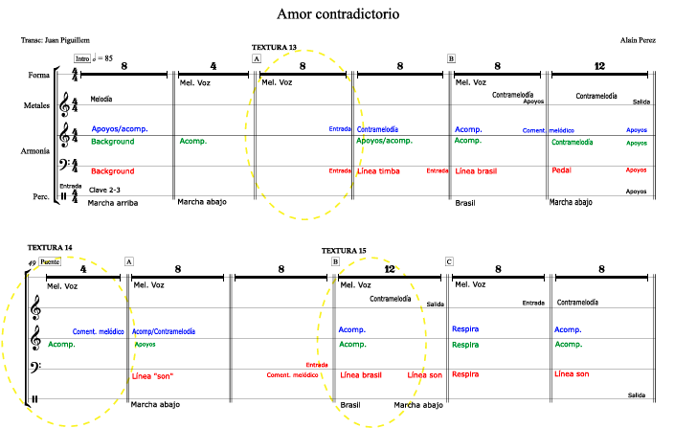
Elaboración Propia

El gráfico anterior es una muestra de la descripción textural aplicada en todas las composiciones del disco ADN (2017). A partir de esta información se puede observar la composición interna de los arreglos, a fin de comprender las texturas resultantes a partir de las funciones que cumplen los instrumentos o familias instrumentales en un determinado momento de la obra. De esta manera, al seleccionar una serie de secciones de interés para utilizar en composiciones propias se persigue el objetivo de lograr texturas con influencia de la música analizada pudiendo aplicar en música propia algunas de las relaciones instrumentales que se pueden observar/escuchar en el disco analizado. En círculo amarillo se resaltaron las texturas seleccionadas para realizar el compendio de texturas que se expondrá más adelante.

7.2.4 Estudio de la línea de tensión/reposo (T/R):
Se estableció la posición en la escala de tensión/reposo de cada sección, considerando la función de los distintos planos sonoros: percusión, bajo, guitarra, piano, metales, instrumentos melódicos y voz (tanto en función solista como coral).
Se elaboraron gráficos horizontales que representan la curva T/R de cada obra, integrando variaciones de densidad y funciones rítmico-armónicas.

Paso a paso
- Análisis de las Unidades Formales Texturales (UFT):
- Se identificaron las distintas UFT presentes en las obras del álbum ADN clasificándolas como UFT 1, UFT 2, UFT 3 etc.
- Se discriminaron y etiquetaron las texturas según las Jerarquías de Tensión/Reposo en T1, T2, T3, R3, R2 y R1
- Se determinó la densidad de cada UFT, clasificándolas como DT1, DT2 o DT3 según la cantidad de subconjuntos texturales (ST) que las componían.
- Se generaron gráficos para visualizar la curva de densidad textural, lo que permitió comprender la evolución y coexistencia de capas instrumentales a lo largo de las secciones formales del disco.
Habiendo definido las funciones texturales y con el gráfico descriptivo realizado en formato papel se realizaron los procedimientos descritos con anterioridad para delimitar las UFT luego las jerarquías de Tensión/Reposo de cada una, luego las distintas ST que componen cada UFT para luego definir cada DT.

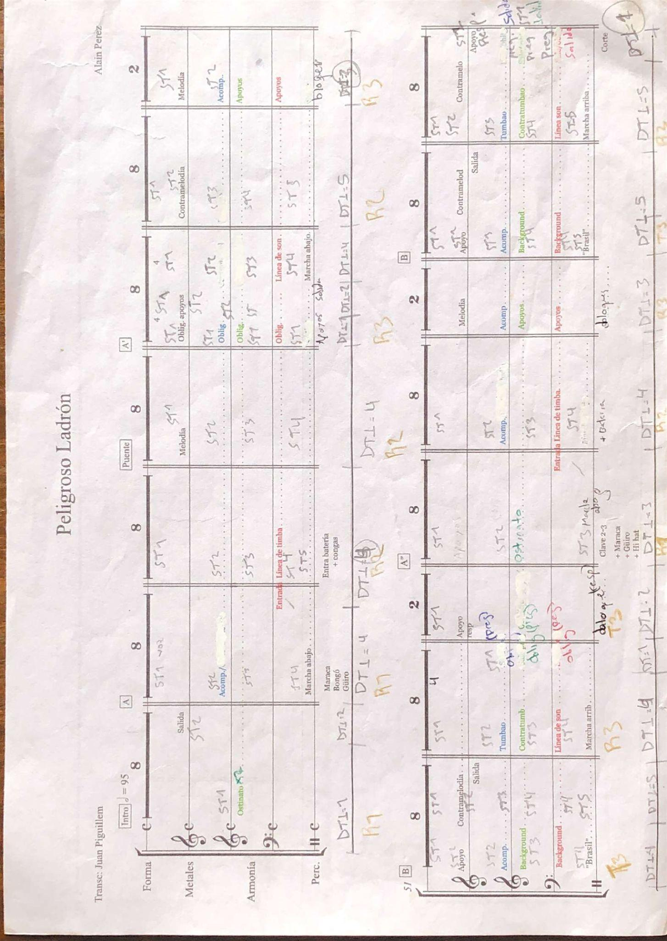
El siguiente gráfico corresponde a la adaptación de una de las obras del disco ADN (2017) realizada en base a los gráficos de Tarchini (2004). En el mismo se busca mostrar la curva de tensión/distensión de la orquesta basándose en la escala realizada conforme a las funciones orquestales de la familia rítmico armónica de las obras en (color dorado) y por otro lado (color violeta) la densidad textural expresada en cantidad de subconjuntos texturales coexistentes.
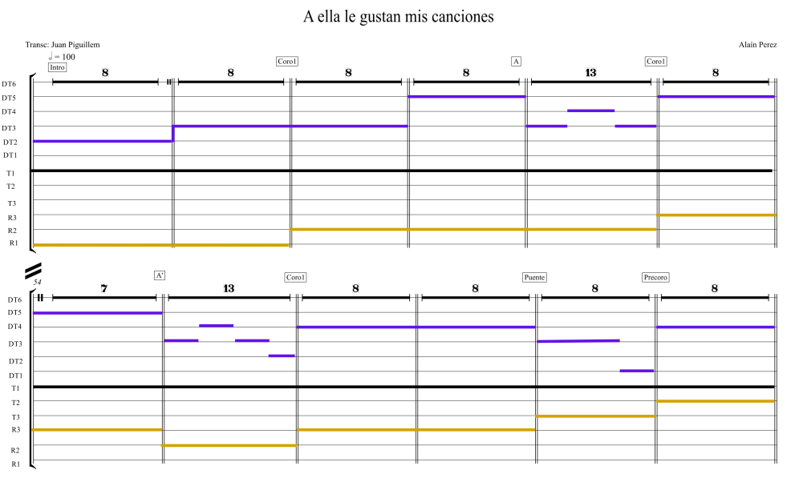
Elaboración propia

7.2.5 Creación del compendio de texturas:
Por último se seleccionaron texturas puntuales según el propio interés compositivo.
Para cada una, se registró: la sección formal correspondiente, la densidad textural, el grado en la escala T/R, el tipo de textura según Piston (1984) y una descripción breve del arreglo.
Este proceso detallado de análisis permitió una comprensión profunda de las texturas complejas y la dinámica de tensión/reposo en ADN. Los hallazgos no sólo enriquecieron la capacidad analítica, sino que también sirvieron como base para la resolución de decisiones orquestales en las composiciones y arreglos propios desarrollados durante el proyecto.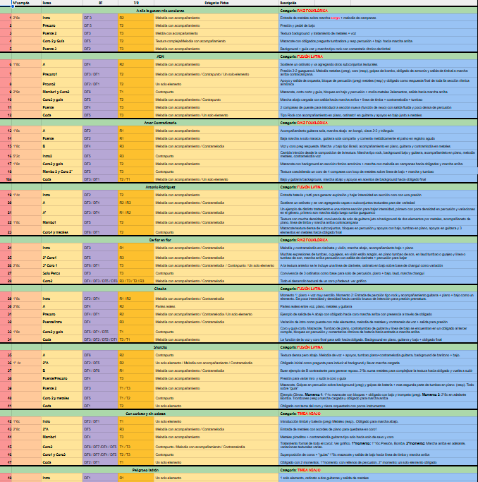

7.3 Etapa Compositiva y de investigación aplicada
El trabajo musical se inició desde la guitarra, instrumento utilizado para definir la armonía, la melodía vocal y la estructura formal de cada canción. A partir de esta primera instancia, se elaboró un lead sheet para cada obra, es decir, un tipo de partitura que incluye los elementos esenciales de una canción popular; la melodía, la armonía y la letra (Sadot David, 2019). documento que sirvió como base para las decisiones orquestales posteriores.

Una vez establecida la forma, se abordó la línea de bajo y las funciones de la percusión las cuales se detallan en el siguiente apartado, elemento central en la MPBC. Para ello, fue fundamental contar con un bajo eléctrico en el entorno de composición, lo que permitió experimentar de manera práctica con patrones rítmicos y melódicos inspirados en referentes como Alaín Pérez y Havana de Primera. Este proceso no se limitó a la imitación, sino que implicó una aprehensión corporal y auditiva de los tumbaos característicos, lograda a través de la transcripción y el estudio activo de grabaciones de los dos corpus analizados.

De manera paralela, se trabajó con el tres cubano, instrumento cuya presencia en las composiciones responde tanto a una decisión estilística como a una exploración tímbrica ya que no son muchas las obras estudiadas dentro los dos corpus analizados que no tengan piano y resuelvan el espectro rítmico armónico con tres cubano y guitarra eléctrica prescindiendo del piano. El estudio de clásicos del tres y la transcripción de sus acompañamientos permitieron no solo intentar internalizar su lenguaje, sino también componer tumbaos originales que dialogan armónicamente con las líneas de bajo y con la melodía vocal, concebida desde el inicio como eje referencial del arreglo.
El proceso fué realizado de esta manera, para llevar a cabo la aplicación práctica de las texturas extraídas del análisis de ADN (2017), las cuales componen el compendio de texturas. A partir de la elección de la textura con la que se desea construir una sección o pasaje, se procede a “utilizar la lupa” tomando como referencia los gráficos y el análisis descriptivo del disco analizado y trasladar esas relaciones y funciones instrumentales a la creación de pasajes específicos en las composiciones propias. El resultado es una sección formal de música propia con características texturales similares a las estudiadas a lo largo de todo el proceso.
Por ejemplo, para llevar a cabo el arreglo de una sección de mambo, se recurre al compendio de texturas disponible para identificar qué tipo de mambo se podría aplicar a la composición en términos textuales. A partir de ello, se extraen las funciones instrumentales: el bajo sostiene una línea de timba, la percusión desarrolla una marcha arriba, el piano mantiene un tumbao, la guitarra eléctrica interpreta un contratumbao y los metales ejecutan una melodía aguda acompañada por un background en registros graves que funciona como elemento de acompañamiento. Con esta información, se crean los elementos atendiendo a la armonía, el ritmo, el bpm y el contexto musical en el que se está trabajando.
Para ser claro en la aplicación de la investigación en las obras propias se procede a plasmar las composiciones con el mismo tipo de gráfico aplicado al disco analizado haciendo un círculo amarillo en las texturas que fueron utilizadas del compendio realizado. Entonces, en el caso de la canción No te olvides, como podemos observar son cuatro las texturas específicas que se utilizaron del compendio seleccionado. En este caso Textura 13, 2, 18 y 9.
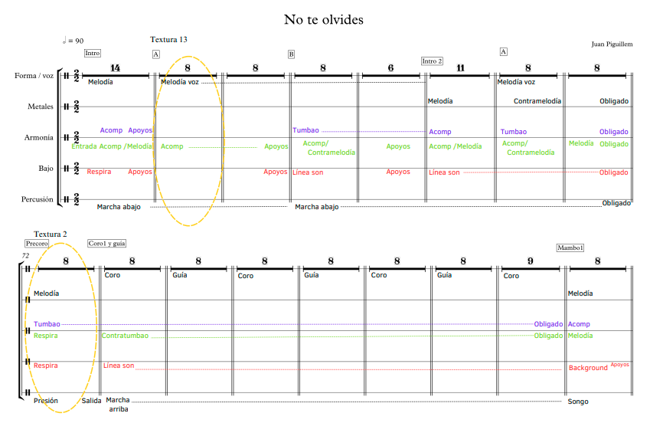
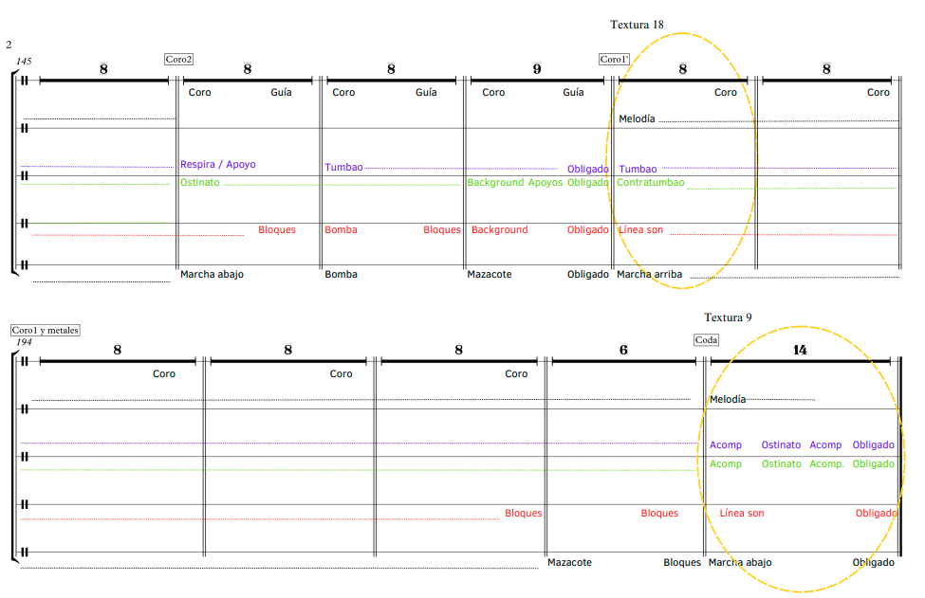
Entonces, por un lado, a partir de las transcripciones gráficas de todo el disco ADN se reconocieron elementos propios de la MPBC del siglo XXI. Esta etapa de análisis contó con escucha atenta, transcripción y definición de elementos, creación de gráficos etc. nutrió las composiciones propias de elementos extraídos de la música analizada como se puede observar en los gráficos de análisis de las composiciones propias. Por otro lado, en cada obra se utilizó a modo de recurso el compendio seleccionado de texturas para resolver problemas de arreglos en situaciones específicas.
Finalmente, las líneas de metales fueron compuestas en Sibelius, software que permite no solo escribir con precisión, sino también audicionar distintas opciones de armonización. Se utilizó un banco de sonidos externo para lograr una representación más fiel de los timbres orquestales, priorizando siempre la claridad melódica antes de definir la escritura a dos, tres o cuatro voces, siguiendo los principios de voicing estudiados en Herrera (1987).

7.4 Socialización
En cuanto a la socialización se puede abordar dos productos concretos. Por un lado, todo lo relacionado con el análisis de ADN (Perez, 2017), es decir los gráficos descriptivos, los estudios de la línea de tensión/reposo y densidad textural tanto como el compendio de texturas seleccionadas y por otro, lo relacionado concretamente a las composiciones y arreglos propios materializados en la producción del EP que deriva de la presente investigación.

7.4.1 ¿Cómo utilizar los gráficos y los productos analíticos?
A grandes rasgos se pueden diferenciar tres maneras de utilizar estos materiales. Por un lado, haciendo la audición del disco completo con el seguimiento de los gráficos descriptivos siguiendo las indicaciones de seguimiento. Otra manera es hacer la audición del disco completo siguiendo el gráfico de Línea tensión/reposo y densidad textural. Y por último directamente buscar texturas de interés a través del compendio de texturas haciendo click en el número de textura deseada. De esta manera se reproduce solo ese fragmento seleccionado el cual se puede observar en el gráfico descriptivo identificando la textura deseada con el número y la scción marcada con un circulo amarillo. A continuación se deja un video llevando adelante la lectura de uno de los gráficos para comprender prácticamente como leer el gráfico de manera fluída.

7.4.2 EP Canciones propias
El producto de investigación creativa consiste en un demo o EP musical del género MPBC del siglo XXI. La grabación se realizó en formato multipista mediante el software Ableton Live, con la participación del propio investigador en la ejecución de algunos instrumentos. Esto responde a que, a lo largo de la investigación, y siguiendo la idea de López Cano (2014) de que la investigación en artes y la práctica están estrechamente vinculadas, se estudiaron métodos de bajo eléctrico, de tres cubano y se transcribieron guitarras eléctricas de distintas obras correspondientes al género en cuestión.
La escritura de las partituras se realizó a partir de la obra ya grabada, lo que facilitó la toma de decisiones específicas sobre construcción melódica y relación con la armonía, contando con la referencia sonora en el DAW. Esta fue una decisión metodológica que favoreció la composición desde la práctica y la exploración, de manera más dinámica que el proceso inverso —del papel a la interpretación—. La grabación multipista permite ir sumando capas instrumentales en el software y, al mismo tiempo, reescuchar y experimentar sobre líneas ya registradas; por ejemplo, añadiendo acordes, melodías, contramelodías o contratumbaos con distintos instrumentos, explorando distintas opciones generando así las texturas deseadas.
Esta etapa de aplicación textural y escritura musical corresponde a la preproducción: el momento en que, a través de la experimentación, se prueban sonoridades basadas en la música analizada en la fase anterior. Una vez definidas las texturas y las formas de orquestar cada sección teniendo grabadas las maquetas de cada obra, se procede a escribir la música.
La producción propiamente dicha comienza cuando los músicos cuentan con las partituras listas para grabar y con las maquetas a disposición como referencia sonora del producto deseado. Aunque la mayor parte de la obra ya esté definida en la instancia de grabación, durante las sesiones surgieron sugerencias o cambios manteniendo así apertura a los aportes de los intérpretes.
Finalmente, la postproducción incluye la mezcla y masterización de las obras, generando como resultado final un aporte al repertorio de la MPBC del siglo XXI, con una estética y sonoridad propias, basadas en la aplicación técnico-instrumental y las estrategias de orquestación características de la música analizada.

8. COMPOSICIONES

El proceso compositivo desarrollado en este trabajo se inscribe en una doble intención: por un lado, ampliar el repertorio original de música popular latinoamericana contemporánea con obras que dialoguen estilísticamente con la MPBC del siglo XXI; y por otro, articular una crítica social explícita, plasmada en letras que denuncian las condiciones materiales de descomposición del sistema capitalista, marcado por la desigualdad, la precarización laboral y la violencia estructural que afecta a las mayorías, mientras minorías privilegiadas sostienen y reproducen las instituciones que garantizan su dominio.
Las tres primeras composiciones originales responden a esta premisa temática: narran historias de trabajadores que sufren las consecuencias del modelo económico vigente y, en distintos grados, proponen formas de resistencia o confrontación con quienes se benefician del statu quo. La cuarta pieza, Funk Utópico, si bien no es de autoría propia —fue encargada por el artista andaluz Pascual Paso—, fue reimaginada en el marco de esta investigación como un son cubano con aires de timba.
A continuación se expondrán cada una de las composiciones atendiendo especialmente aspectos como letras, armonía, gráficos descriptivos de elementos musicales y la utilización de textura específicas derivadas del análisis del disco ADN (Alaín Perez, 2017).

8.1 Solo si aprende a compartir

8.1.1 Letra

CORO1
Son los dueños de las riquezas los que te roban y te cancelan
son los dueños de las riquezas los que te matan te envenenan
Son los dueños de las riquezas los que se quedan con la renta
Son los dueños de las riquezas los que siempre te miran mal

A
Ayer nomas, te digo que pasaba un compañero del barrio un laburante que con el éxito soñaba
veía pasar el mango que siempre algún extraño se fue quedando
cada cual cuida lo suyo yo con mi trabajo y el con el suyo
paciencia y sin apuro, todo va muy bien tengo un buen laburo dijo y cuando quiso ver
ya no llegaba a fin de mes, pa colmo vino el patrón porque andaba enfermo lo despidió
y se entristece cuando mira a los suyos sin futuro

CORO1
Son los dueños de las riquezas los que te roban, te can ce lan
son los dueños de las riquezas los que te matan yten venée nan
Son los dueños de las riquezas los que se quedan conla rén ta
Son los dueños de las riquezas los que siempre te miran mal

A
Valentía tiene el pueblo que la lucha con desvelo
nunca a costa del dolor ajeno bien dispuesto y sincero
por eso digo y creame uno no elije donde va a nacer
asique apunta tu odio pa otro lao que aquí de niño nacemos cantando
somos pueblo y solidaridad, somos dueños de este cambio popular
asique deja nuestra gente bailando y tu con eso dele acumular
como se explica que ande el rico tranquilo
vino y dijo

CORO2
Acá el problema son los mismos
la cuenta es clara y que macana que ande
cada uno con su drama y su manera de aguantar

Aca el problema son los mismos
machete y palo y pa la calle
y entre todos repartimos para que aprenda a compartir

PREGONES
Acá el problema son los mismos de ayer
y son iguales a los traidores que nos embarcan
poniendo buena cara

y que el futuro en sus manos es el pasado deteriorado
y siempre va a ser igual
hasta que un día va a explotar

-----------------------------------------------------------------------------------------------

y hoy no me explico una cosa
que como no va a querer que se reparta
con lo que ganan unos se comparte en dos se reparte en mil

-----------------------------------------------------------------------------------------------

y cuando sea la gente la que se autogobierne
que alegría que será
que alegría y que futuro distinto

-----------------------------------------------------------------------------------------------

y asi aprendemo a compartir la vida
pa que se entienda es hora de actuar
por nuestra dignidad

CORO3

hay un run run
hay un run run por las calles

-----------------------------------------------------------------------------------------------

por las calles es, por las calles será y depende
de las estrategias que nos propongamos para combatir

-----------------------------------------------------------------------------------------------

las calles son nuestras y yo te digo que
el pueblo vencerá y andará contento, por las calles

8.1.2 Armonía
Clave 2-3
Intro || Ab - Bbm | Ab - Gdim7 | Eb7 ||

Coro1 || Ab | Fm11 | Bb7 | Eb7 || x4

A || Ab | Db | Eb7 | Ab || x4
|| Ab | Bbm | Eb | Ab - Gb7 | F7 | Bbm | Db | Eb7
| F7 | Bbm | Eb7 | Ab | F7 | Bb7 | Eb7 | % ||

Coro1 || Ab | Fm11 | Bb7 | Eb7 || x4

A´ || Ab | Db | Eb7 | Ab || x3
|| Ab | Db | Eb | Ab - Gb7 | F7 | Bbm | Db | Eb7
| F7 | Bbm | Eb7 | Ab | F7 | Bb7 | Eb7 | % ||

Precoro || Ab | Cm | Db | Eb7 - Eb9 || X4

Coro2 || Ab | Cm | Db/F | Eb7/Db | Ab | Cm | Db - Bbm | Eb7 |

Coro3 || Ab | Db | Eb7 | % ||

Coda || Ab | % | % | Cm | Db | Eb7 | Ab6 ||

8.1.3 Explicación del uso de texturas
En el caso de Solo si aprende a compartir se utilizaron cuatro texturas extraídas del compendio de texturas de ADN (2017): Textura N° 19, 20, 59 y 47.
A continuación se explicará la relación existente entre la Textura N° 20 del disco ADN y la textura N° 20 ya aplicada en la obra Solo si aprende a compartir.
Para comenzar se analizan las relaciones texturales presentes en la textura N° 20 del disco ADN (2017) la cual corresponde a la obra Antonio Rodriguez. Como se puede observar en el gráfico descriptivo, en la Sección A, la Melodía principal la lleva la voz acompañada por un Background armónico-melódico ejecutado por el piano (azul), la guitarra eléctrica (verde) y el bajo (rojo) mientras la percusión sostiene una Marcha abajo.
Ejemplo 1: Este ejemplo se puede escuchar en el audio de Textura N°20.
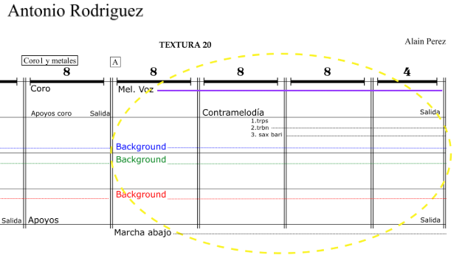

Si se compara con la relación textural presente en la obra Solo si aprende a compartir en la sección A, las funciones que ejecutan los instrumentos durante los primeros compases son las mismas que la analizada con anterioridad. Melodía principal en la voz, familia rítmica armónica ejecutando un Background tres cubano (violeta), guitarra eléctrica (verde) y bajo eléctrico (rojo). A la vez la percusión sostiene una marcha abajo al igual que se puede observar en la Textura N°20 de Antonio Rodriguez. Un elemento que no se respeta a comparación de la textura original en Antonio Rodriguez es la contramelodía que tienen los metales, los cuales en el caso de Solo si aprende a compartir no se utilizan
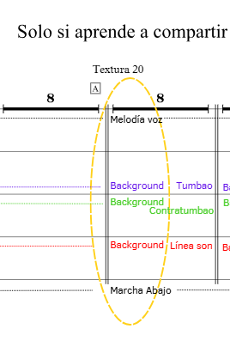
Visto en la partitura de Solo si aprende a compartir estas relaciones se observan de la siguiente manera:

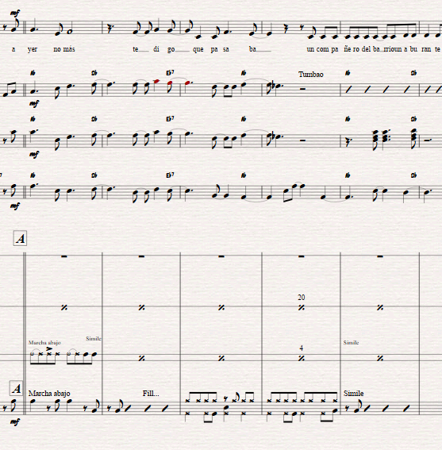
A diferencia de la Textura N°20 original de la canción Antonio Rodriguez, rítmicamente, la melodía de la voz es igual al background sostenido por la familia rítmico armónica sin embargo se logran percibir las diferencias en términos de función orquestal entre la Voz y los otros instrumentos. Si bien solo fué explicada la textura N°20 este es el método para verificar la similitud textural entre cada una de las texturas empleadas en las composiciones originales y las texturas originales extraídas de ADN (2017).

8.2 No te olvides

8.2.1 Letra

A
Nunca tuve más motivos
para cantar una canción
y transmitir esta emoción
con la que hoy escribo

Por los dolores que hay
se impone la necesidad
De este paisaje colorear
con rojos estribillos

B
Cuentos de infancia
que en estos tiempos van
sembrando al caminar
como colores nuevos

Q Insisten en pensar
con solidaridad
como quien es capaz
de construir un sueño

A
Piensa que nunca es en vano
y mucho menos es casual
si cada piedra al tropezar
te alerta de lo malo

PRECORO
Como gato encerrado
aprendemos a saltar
pero no te vas olvidar
que sos vos quien pega el salto

CORO1
No te olvides que eres tú quien pega el salto
que vendrán por ti pero mejor si vas llegando - guía

8.2.2 Armonía

Clave 3-2
Intro ||: Cmaj7 | % | Dsus4 | Em9 :|| D7 | C - D7/A | G | % ||

A || G | % | Bm | % | C | % | Am | D7 | G | % | Bm | % | C | % | F#m7b5 | B7/F# ||

B || G | % | Em | % | Am | % | F#m7b5 | B7 || G | % | Em | % | Am | % ||

Intro2 ||: Cmaj7 | % | Dsus4 | Em9 :|| D7 | C - D7/A | G ||

Clave 2-3
A || G | % | Bm | % | C | % | Am | D7 || G | % | Bm | % | C | % | F#m7b5 | D7/F# ||

Precoro || G | % | Bm | % | C | % | Am | D7 ||

Coro1 || G | % | Bm | % | C | % | Am | D7 || x8
| G | % | Bm | % | C | % | Am | B7 | G ||

Mambo1 || Em | % | C | % | Em | % | B7 | % | Em | % | A7 | % | Em | % | B7 | G ||

Coro2 || Em | % | Em6 | Em - F#m7b5 | Adim7 | % | F#m7b5 | B7 || Em | % | % | % | Am7 | % |

F#m7b5 | B7 || Em | Em/G | Em | Em/G | Am | F#m7b5 | % | D7 | % ||

Coro1 || G | % | Bm | % | C | % | Am | D7 || x16 || G | % | Bm | % | Cmaj7/E | % |

Coda || F#m7b5 | B7b9 | Bm7b5 | E7 | Am7 | % | C | % | F#m7b5 | % | B7 | % | Em | B7 | Em ||

8.2.3 Explicación del uso de texturas

Ejemplo 1: A continuación se analizará la Textura N°13 presente en la sección A de la canción Amor contradictorio del disco ADN (2017) y en No te olvides como composición producto de la presente investigación.

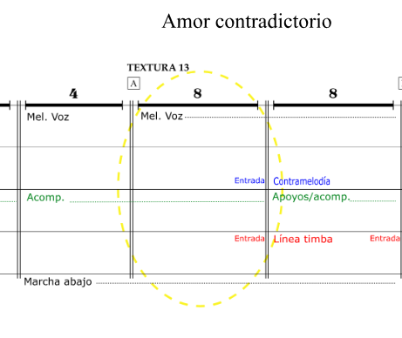
Como se puede observar en el gráfico anterior, la primera presentación de la sección A de Amor contradictorio se presenta con la melodía principal en la voz siendo acompañada por una guitarra acústica a través de un acompañamiento armónico y una marcha abajo con la particularidad de un patrón de triángulo siendo este un acompañamiento suave con un nivel de reposo alto (R1).
La adaptación a la composición No te olvides se realizó manteniendo la misma composición textural interna en la primera presentación del A. Como se puede observar en el siguiente gráfico descriptivo de dicha obra la melodía principal en la voz es acompañada por una guitarra acústica, un patrón con poca densidad rítmica en el triángulo y una clave 3- 2 tocada en el jam block.

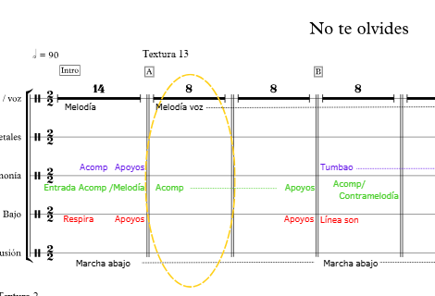

En la partitura de No te olvides la textura N°13 se ve escrita de la siguiente manera:
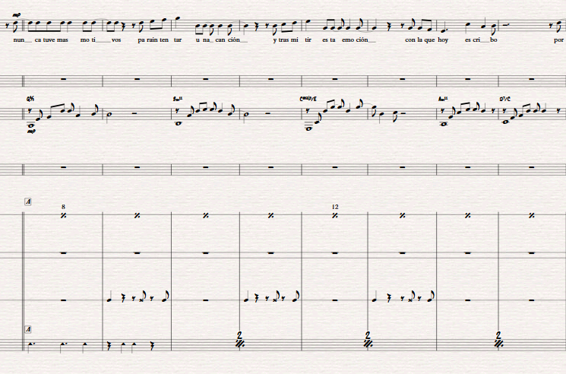

Ejemplo 2:
A continuación se analizará el uso y adaptación de la Textura N°2, precoro de A ella le gusta mis canciones del disco ADN (2017) la cual se estructura sobre una presión o pedal antes de la presentación de un nuevo coro. Los elementos constitutivos de esta textura la forma por un lado la mencionada presión o pedal en la percusión con su respectiva función de respira en el bajo, un tumbao en piano (azul) y una guía o pregón en la voz. 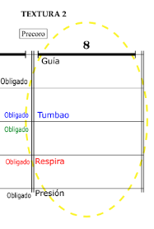
La adaptación de esta textura en No te olvides correspondiente al precoro previo a coro1 y guía se realiza sobre presión o pedal en percusión con la función respira del bajo (rojo), la salida de la guitarra la cual no toca nada, característica presente en la Textura N°2 original, tumbao en tres cubano (violeta) y melodía principal en metales.
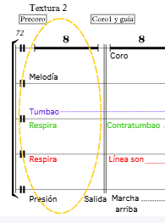

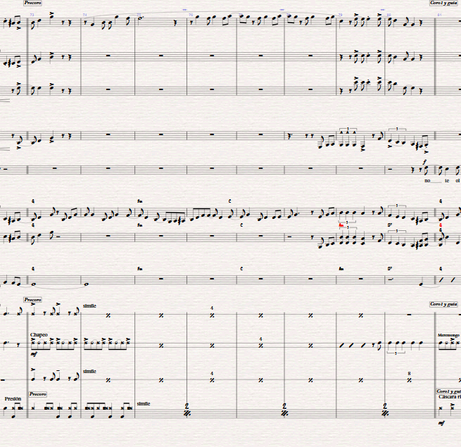
Esta textura resultante en partitura se grafica de la siguiente manera:

8.3 Ponte en su lugar

8.3.1 Letra

A
La motivan sus hermanas
Que se esfuerza por criar
La vecina es la madrina y antes de ir a trabajar
Con sus hijas a la escuela van

B
Y en la esquina está, cunando el rojo está por dar
Y se esfuerza por llevarles la comida

A
Este me habla de Alemania
De los autos en Japón
De que estuvo en Disneylandia de que el dolar disparó
Y el chanchito de su herencia dió

Su trabajo es invertir la guita que nunca género, su motivo es el dinero y en la especulación, pone cuarta y al final el choque fue fatal

B
No lo aguanta más, desde que ella ya no está y responde a la violencia recibida con su puñal

Fueron tiempos de justicia legal, los tiempos del dinero, presa y pobre y él en libertad

CORO1
Ponte niño en su lugar a veces parece fácil pero yo te quiero ver en el contexto de ella - guia (X4)

8.3.2 Armonía

Clave 3-2
A || Am | Cmaj7 | D9 | % | Am | Cmaj9 | Fmaj7#11 || x2

B || G13 | % | Am11 | % || x2

Puente || D9 | C9 | Bb9 | % | Am6 | % | % ||

A || Am | Cmaj7 | D9 | % | Am | Cmaj9 | Fmaj9 || x2

A´ || Am | G7 | D/F# | B7/F# | Am | D7 | G7 | G#dim7 | Am | G7 | F#m7b5 - B7b9 |

Mambo || Em6 | A7 | Em6 | G - F#m |
|Em6 | A7 | Em6 | G - Edim |
| Em6 | A7 | Em6 | G - F#m |
| Em6 | A7 | C6 | A13 - D7 | Fmaj7 ||

B || G13 | % | Am11 | % || x2

Puente || D9 | C9 | Bb9 | % | E7 ||
Clave 2-3
|| Am6 | % | % | % ||

Mambo | Am7 | Bm7b5 | C#augMaj7 | F#7b13 - A7b13 | Dm | Cmaj7 | Bm7b5 | E7 || x2

Coro1 || Am7 | Cmaj7 | F | E7 | Am7 | G7 | F | E7 ||

Coda || Am7 | % | Dm7 | % | Am7 | % ||
|| Fmaj13 | Gsus4 | G13 | Am6 | Ab7#11 | Gsus4 | G |D9 | Am7 ||

8.3.3 Explicación del uso de texturas

Ejemplo 1: A la hora de adaptar una textura a las composiciones propias muchas veces se toman algunas decisiones que no respetan literalmente la relación existente entre los instrumentos y sus funciones. Sin embargo si se toma la textura original como un disparador o inspiración para resolver determinados problemas en materia de arreglos. Un caso así es la textura que deriva de la adaptación de la Textura N°37 presente en el tema B de Shorcito de ADN (2017) la cual se analiza en el siguiente gráfico.

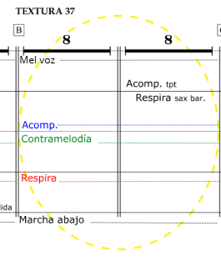
En el caso de la adaptación de esta textura en Ponte en su lugar se tomó la contramelodía en cuerdas como respuesta a la melodía principal en la voz sobre la función respira en el bajo sobre marcha abajo llevada en percusión / batería sobre el tema B de la obra. El acompañamiento y la función respira de los metales no se tuvieron en cuenta en la adaptación de dicha textura de Ponte en su lugar.
A continuación se observan las relaciones instrumentales adaptadas en teniendo como referencia la Textura N° 37.

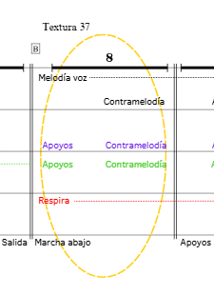
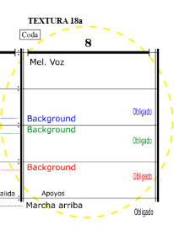
Ejemplo 2: Otra textura utilizada en esta composición fué la N° 18a la cual fué extraída de Amor contradictorio de ADN (2017). Otra vez esta textura se utiliza como referencia para el arreglo de la Coda de Ponte en su lugar. Sin embargo se presentan algunas diferencias en su composición interna. Los elementos que se respetan son, por un lado, el acompañamiento con un background sobre una melodía principal la cual en el caso de Amor contradictorio es llevada por la voz y por otro los últimos compases como obligado a modo de tutti.
En el caso de la textura resultante en Ponte en su lugar derivada de la aplicación de la Textura N° 18a se presentan algunas diferencias. La melodía principal la llevan los metales luego de la aparición de un background en la familia rítmico armónico y esta melodía es apoyada homo rítmicamente por los instrumentos de cuerda. A su vez es acompañado por una marcha abajo más una melodía de campana en percusión / batería a diferencia de la Textura N°18a original la cual se mantiene una marcha arriba y termina en un tutti como obligado final de toda la orquesta subiendo así el nivel de tensión a lo más alto (T1).

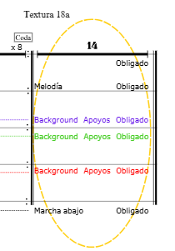
Esa textura resultante de Ponte en su lugar en partitura se observa de la siguiente manera:
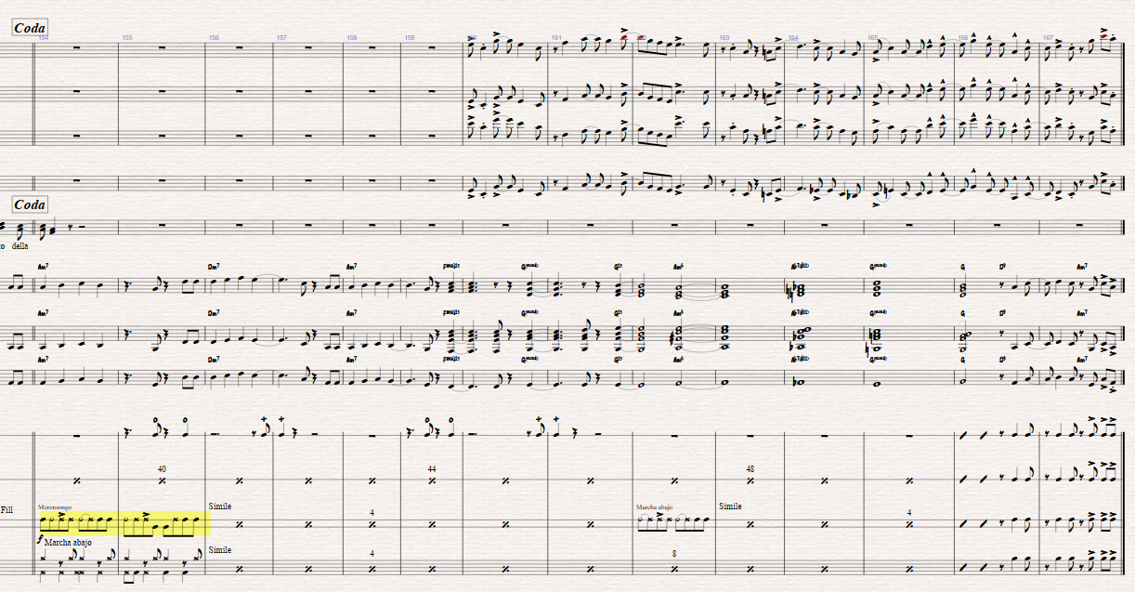

8.4 Funk Utópico

8.4.1 Letra

A
Encontré una nota de voz en el pasado
recordandome que no dejara de ser yo
e inevitablemente me desperté
de los entresijos de tu querer

Mira que utopía
si la realidad es un prisma, según la gente
de luz y color

tú déjame decirte, tú déjame contarte }

A
El tiempo nos separa
como las manillas del reloj
en un punto se ditancian
y vuelven juntas sin razón

Fruto casual
vuelves a encontrarte
con el tipo de gente
que tu quieres estar

PRECORO
porque uno se vuelve diferente
facil de explicar
siento un sucu sucu adentro
que dice no ma

CORO1
Vamo a hacer lo que nos de la gana
vamo a hacer
Vamo a hacer lo que nos de la gana
vamos a hacer

CORO1
Segundé degundéra ba
lo que se nos de la gana vamo a hacer
la libertad de los iguales (x2)

PRECORO
Y uno se vuelve diferente
facil de explicar
siento un sucu sucu adentro
que dice no ma

CORO1
Vamo a hacer lo que nos de la gana
vamo a hacer
Vamo a hacer lo que nos de la gana
vamos a hacer

CORO2
Segundé degundéra ba
lo que se nos de la gana vamo a hacer
la libertad de los iguales

RECITADO

CORO1
Vamo a hacer lo que nos de la gana
vamo a hacer
Vamo a hacer lo que nos de la gana
vamos a hacer

CORO2
Segundé degundéra ba
lo que se nos de la gana vamo a hacer
la libertad de los iguales

8.4.2 Armonía

Clave 2-3
A || Bm | E7 | Bm | E7 | Bm | E7 | G | F#7 || x4

A´ || Bm | E7 | Bm | E7 | Bm | E7 | G | F#7 || x2

Precoro || Bm | E7 | Bm | E7 | Bm | E7 | G | F#7 ||

Coro1 || Bm | E7 | Bm | E7 | Bm | E7 | G | F#7 || x2

Coro2 || Bm | E7 | Bm | E7 | Bm | E7 | G | F#7 || x2

A || Bm | E7 | Bm | E7 | Bm | E7 | G | F#7 || x2

Precoro || Bm | E7 | Bm | E7 | Bm | E7 | G | F#7 ||

Coro1 || Bm | E7 | Bm | E7 | Bm | E7 | G | F#7 || x2

Coro2 || Bm | E7 | Bm | E7 | Bm | E7 | G | F#7 || x2

Puente || Bm | Bm7 | Db | C#m7b5 | Bm | Bm7 | D | F#7 |
|| Bm | Bm7 | Db | C#m7b5 | Bm | Bm7 | G | F#7 |
|| Bm | Bm7 | Db | C#m | Bm | Bm7 | C#dim7 | G - F#7 |
|| Bm | Bm7 | Db | C#m | Bm | D - C#7 | % | F#7 |

Coro1 || Bm | E7 | Bm | E7 | Bm | E7 | G | F#7 || x2

Coro2 || Bm | E7 | Bm | E7 | Bm | E7 | G | F#7 || x4 || Bm ||

8.4.3 Explicación del uso de texturas
Ejemplo 1: A continuación se abordará la adaptación de la Textura N°4 de la canción A ella le gustan mis canciones del coro2 y guía a la tercera presentación del coro1 de Funk utópico. En cuanto a la textura original se trata de un mazacote con bloques de bajo y percusión presentando un nuevo coro junto a un nuevo tumbao en piano.

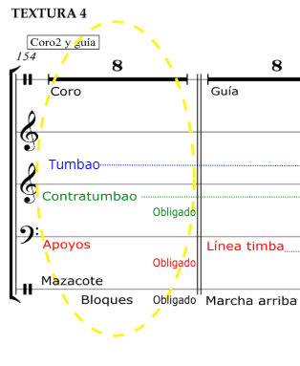
En la adaptación de la Textura N°4 a la canción Funk Utópico se tomaron algunas decisiones que difieren de la original.
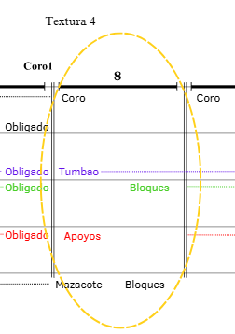
Como se puede observar en el gráfico descriptivo anterior la principal diferencia es no contar con un contratumbao en guitarra (verde) y utilizar este instrumento para apoyar los bloques que sostienen el bajo y la percusión.
A continuación la textura adaptada en partitura de Funk Utópico:
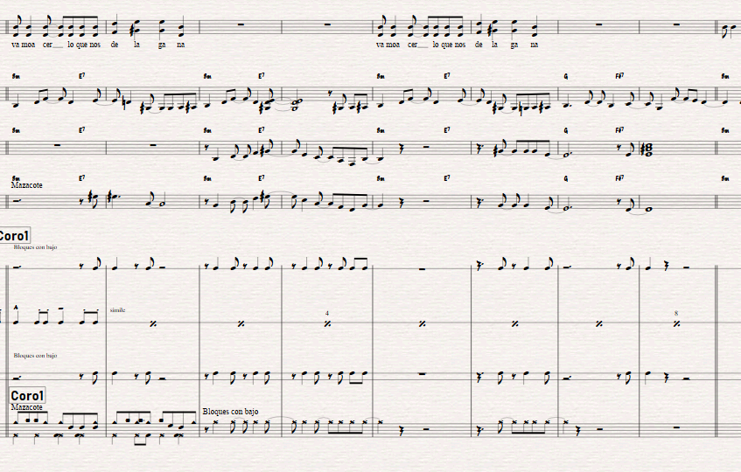

9. CONCLUSIONES

Dentro de las conclusiones una parte tiene que ver con cuestiones propias de la metodología y las herramientas de análisis desarrolladas en la presente investigación, otras tienen que ver con deducciones sacadas en cuanto a la MPBC en general y otras tienen que ver con las condiciones materiales y técnicas en las cuales se realizó el proceso de grabación.
En cuanto a las primeras, la principal conclusión tiene que ver con el alcance potencial que tiene esta investigación para otros músicos y arregladores que pretenden descubrir las composiciones texturales de arreglos para bandas grandes y aplicar herramientas en música o arreglos propios. Este tipo de análisis sirve para poder analizar texturas con otros discos dentro de la MPBC pero también rediseñando el glosario de ritmos y funciones texturales adaptandolos a otras músicas puede colaborar para el estudio de arreglos y orquestación presente en otros géneros. Este método también resultará útil para personas que no están familiarizadas con la lectura de partituras orquestales y la posibilidad de dar play a distintas texturas y leerlas en los gráficos propuestos puede facilitar su comprensión. De esta manera se considera que este método tiene un carácter pedagógico ya que personas a las cuales les interesa introducirse o profundizar en arreglos para combos u orquestas podrán apreciar profundamente detalles de orquestación específicos de un género sin la necesidad de encontrar o transcribir toda la música en partituras orquestales.
Es importante aclarar que a la hora de aplicar las texturas a música propia estas herramientas analíticas funcionan como una orientación y no como fórmulas acabadas a replicar. Si bien algunas texturas se adaptan manteniendo las mismas relaciones funcionales otras fueron utilizadas como guía para resolver problemas de arreglos pero a la hora de utilizarlas en las propias composiciones se realizaron algunas modificaciones. De igual modo sí funcionan como un disparador orientador para avanzar en arreglos cuando se tienen artistas de referencia a los cuales se pretende desmenuzar estilísticamente.
En cuanto a conclusiones que se desprenden de características observadas con respecto a la MPBC del S XXI, por un lado se detectan ritmos que se entiende son compuestos por los propios intérpretes, que si bien están influenciados por ritmos específicos no responden directamente a patrones ya estudiados en otros discos u orquestas. Esta es una característica que expande el universo de posibilidades dentro de la MPBC ya que como se ha explicado en el marco teórico las influencias musicales tanto de la timba como otros géneros presentes en la MPBC es muy amplia y sumado esto a la riqueza propia que cada intérprete le da a la hora de grabar sus patrones dentro de una orquesta las posibilidades son innumerables. Este aspecto confirma la riqueza que se sigue desarrollando dentro de la MPBC y el carácter de la transculturación en desarrollo dentro de la isla. Muchos de los músicos que componen orquestas populares de esta música tanto en Cuba como en otros países son jóvenes que nutren al repertorio de la MPBC del S XXI con ritmos que son sincretismos entre diversos géneros. Estos ritmos son fundamentalmente latinoamericanos como es el caso de las influencias brasileras en canciones de ADN pero también en grupos del Perú como los combos de Giovanni Machuca que fusionan elementos de la música afroperuana dentro de la timba o experiencias como las de Sebastián Natal que acercan al candombe uruguayo con la timba entre otros ejemplos.
En cuanto a detalles sobresalientes sobre el análisis de ADN (Alaín Perez, 2017) es notable la convivencia de varias capas o ST dentro de una misma UFT. Numerosos son los ejemplos texturales que tienen más de 4 o 5 ST o capas dentro de una misma textura dándole una complejidad muy amplia a los arreglos en distintas secciones de las obras.
Por otro lado, a través de estos gráficos descriptivos se puede observar el uso de compases aditivos para cambiar el sentido de la clave sobre la cual está compuesta determinada sección con respecto a la siguiente. Secciones que tienen 7, 13, 9 u otro número de compases impares se utilizan mucho tanto en este disco como en otros, lo que resalta a la hora de analizarlo ya que son características que no se perciben rápidamente cuando uno simplemente escucha una obra debido a que el tratamiento de estos se realiza de una forma muy sutil y orgánica dentro de los arreglos. Si bien esta característica no es distintiva de los arreglos de Perez sinó que el uso de estos compases aditivos se remonta al son cubano tradicional desde hace décadas, si es para el investigador un aspecto a destacar ya que fué a través de este análisis que se llegó a desmenuzar cómo se desarrollan estos cambios de clave agregándoles o quitando compases a las secciones para virar la clave con el uso de un acorde, o un break de percusión o simplemente un respiro que le da variedad a la siguiente sección ampliando las posibilidades para las composiciones internas de las texturas.
Por último, y ya hablando de las condiciones en las cuales se grabó la música propia es pertinente aclarar que el proyecto ha sido muy ambicioso a la hora de realizar una producción con una orquesta de más de 10 instrumentos en simultáneo sin los recursos necesarios para un trabajo así de amplio y grabado enteramente en home studio. Si bien la posibilidad de grabar distintos instrumentos por una sola persona se presenta a priori como una facilidad ha generado algunos inconvenientes a la hora de la producción. Primero decir que una producción de esta magnitud es mucho menos costosa en términos de tiempos si se grabara en vivo ya que con el formato multipista la cantidad de tomas realizadas ha sido enorme. Sin embargo, encontrar esa cantidad de músicos que puedan ejecutar estos géneros y ensayar la música para lograr cierta calidad en el estudio también hubiese demando de mucho tiempo y quizás hubiese hecho inviable la producción al menos desde la ciudad de Córdoba. Esto, sumado a que el hecho de no contar con recursos económicos para contratar los músicos ha hecho que los tiempos se extiendan y se hayan tenido que tomar algunas decisiones que resultaron a posteriori en problemas a la hora de grabar, editar y realizar la postproducción. La principal decisión que repercutió en el devenir de la producción fué no comenzar grabando la percusión junto a la batería. Esto sucedió ya que no se contaba con un músico de confianza en la percusión latina que permita comenzar la producción por ahí, sin embargo si se tenía a la mano un baterista colega dispuesto a comenzar la grabación desde un principio. Esto generó que primero se graben los patrones de batería y luego a eso se le grabe los patrones de congas, claves, güiros y campanas, lo cual demandó mucho tiempo a la hora de finalmente grabar las percusiones fundamentalmente tiempo en la edición de las tomas.
En cuanto al hecho de prescindir del piano para esta producción, si bien en un comienzo parecía ser un desafío ya que en esta música el piano tiene un rol central, se concluye que la fusión entre guitarra eleçtrica tres cubano y bajo se realizó de manera satisfactoria lo cual se le atribuye a que el propio investigador fué quien grabó estos instrumentos y en el momento compositivo se le prestó especial atención a ese ensamble lo cual permitió tomar decisiones en sutilezas entre las cuerdas como acentuaciones o apoyos lo cual se considera favoreció al fluir de los acompañamientos.
En términos generales se considera que el proceso de análisis, diseño de gráficos y transcripción previo a la grabación y producción musical, el cual naturalmente contó con una escucha y re escucha atenta y profunda tanto del disco ADN como de el corpus N°1, colaboró en comprender y aprehender algunas herramientas fundamentales para afrontar la composición y los arreglos que luego se realizaron. Se considera que sin los cuales no hubiese sido posible la escritura de esta música ya que estos géneros cuentan con un desarrollo muy ampli de patrones, código y reglas propias de la MPBC y el hecho de no ser nativo de la isla y no crecer musicalmente en este entorno demanda de mucho tiempo de aprendizaje para intentar acercarse a este lenguaje. Si bien la música grabada posee características desprendidas del análisis tanto de ADN como de otros discos de MPBC es grande el camino por recorrer para continuar el proceso de aprendizaje, fundamentalmente en rítmos afrocubanos que le dan una riqueza sustancial a la timba y la MPBC del SXXI.
Por otro lado el uso metódico y sistemático apoyado en algunas herramientas tecnológicas dinamizaron la investigación dando como resultado un aporte al repertorio de la música popular latinoamericana que más allá de lo musical se puede seguir desarrollando por músicos, arregladores y aficionados en el camino de comprender las reglas y códigos que componen la compleja estructura sobre las cuales se cimientan obras de una enorme riqueza técnica como las abordadas en esta investigación.
Se considera que el aporte concreto de un método para estudiar los tejidos texturales presentes en el disco ADN (Perez, 2017) y al ser adaptables a otros discos e incluso otros géneros deja mucho camino por delante para recorrer por otros músicos, investigadores, arregladores y aficionados en la ruta inagotable de los arreglos orquestales de la música popular.

10. BIBLIOGRAFÍA

Abad, F. (1997-98). El son cubano, orígenes, evolución y formas. Murcia: Conservatorio Nacional de Música Massotti - Litel.
Acosta, L. (1999). La timba y sus antecedentes en la música bailable cubana.
Revista Salsa cubana N°6 Diciembre.

Aharonian, C. (1990). Direccionalidad sociocultural y concepto de versión en mesomusica. V Jornadas Argentinas de Musicología y IV Conferencia Anual de la Asociación de Musicología. Buenos Aires .
Alujas, D. A. (2006). Timba y tumbao, juntos y/pero no revueltos. Estrategias de producción musical y gestualidad en la actual música popular bailable cubana. Ensayos. Historia y teoría del arte, Universidad nacional de Colombia., Num. 11, pp. 133-143.
Amrhein, S. (2010). Notas sobre timba y salsa. Revista Surco Sur Vol1, 72-74.

Arango, M. (2008). Cuban Timba A contemporary Bass Technique . S/D: Mastrantones.
Armando, R. R. (2019). Los géneros de la música popular cubana. Su origen y evolución. SD: SD.
Benítez, C. A. (2017). La influencia del Funk en la música cubana. Quito: Universidad de las Américas.
Canal, D. P. (15 de Febrero de 2021). Daniel Ponce Drums [video]. Obtenido de Youtube: https://www.youtube.com/@danielponcedrums
Canal, El samurai de cuba (6 de mayo de 2017) Documenta que suene la timba [video]. Obtenido de Youtube: https://www.youtube.com/watch?v=07NulGWlMhY
Canal, MULTIMEDIOS - UAZ. (12 de mayo de 2022). Alaín Perez (Clase magistral) [Video]. Obtenido de Youtube: https://www.youtube.com/watch?v=9Kd8fRYzAAY&t=5025s
Canal, R. B. (2023 de Abril de 2023). El Piano en la Timba (parte 4) | La Clave (1) [video]. Obtenido de Youtube: https://www.youtube.com/watch?v=plZeu49Avvc
Canal, S. (1 de Noviembre de 2018). Conversando con Soundwear – Alain Pérez (Parte 3/3). Obtenido de https://www.youtube.com/watch?v=nnTXCnp0maw HYPERLINK "http://www.youtube.com/watch?v=nnTXCnp0maw&t=46s"& HYPERLINK "http://www.youtube.com/watch?v=nnTXCnp0maw&t=46s"t=46s
Cano Lopez Ruben, U. S. (2014). Investigación Artística en música. Barcelona: Escuela superior de música de Catalunya.

Cano, L. R. (2005). Del Barrio a la academia. Introducción al dossier sobre timba cubana. Trans. Revista transcultural de música Num 9, 0.
Carlos Del Puerto, S. V. (1994). El verdadero Bajo Cubano. Petaluma, California: Sher Music. Co.
Colli, A. (2016). El piano en la música cubana: desarrollo rítmico del son a la timba. Primer congreso de música popular, epistemología, didáctica y producción, (págs. 161 - 180). La Plata.
Corredor, T. A. (2016). Ideas sobre el tumbao basadas en un análisis comparativo entre el estilo interpretativo de los pianistas Oscar Ivan Lozano y Ariacne Trujillo entre los géneros de la salsa y la Timba. Bogotá : Universidad distrital Francisco José de Caldas, Facultad de Artes ASAB.
Cruces, J. R. (2021). Timba Cubana a la Chilena. Análisis y situaciones compositivas de obras realizadas en Santiago de Chile. Santiago: Universidad Academia de Humanismo Cristiano.
Díaz, A. P. (2021). La timba en Cuba y en Perú. S/D: Pontificia Universidad católica del Perú.
Encuentro, C. (24 de Noviembre de 2016). Clave de Cuba: Música Popular Bailable (capítulo completo) - Canal Encuentro HD [Video]. Obtenido de Youtube: https://www.youtube.com/watch?v=cif-6Xxi1NA
Encuentro, C. (Dirección). (S/D). La clave de cuba - Música popular bailable
[Película].

Esquenazi, M. (2012). El complejo de la rumba. La Jiribilla. Revista de cultura cubana.

Fernández, M. (2007). Música y política en la Cuba revolucionaria: institucionalización y control cultural en las décadas de 1960 y 1970. Revista de Estudios Caribeños, Nº 12(2), pp. 45–67.
Forcada, D. (2000). Método de percusión afrolatina. Vol1 (Salsa). Barcelona: Nueva Carish España.
Froelicher, P. (2005). Somos Cubanos and the construction of national identity in cuban popular music. Revista transcultural de música #9.

Fuarros, S. (2005). Rumbero ven a la timba! la timba como espacio de apropiaciones múltiples . Revista aragonesa de musicología XXI, 77 - 88.
Gacharná, J. D. (2022). Timba cubana: Aportes a su caracterización a traves de una perspectiva compositiva. Bogotá.
Gaínza Moreno, E. (2013). Alexander Abreu: "En busca del sonido perfecto".
Cubadebate.

García, M. (2004 n°39-40). Hágase la timba. Revista salsa cubana, 49-59.

Gauldin, R. (2009). La práctica armónica en la música tonal. Madrid: Ediciones Akal.
Genton, D. (2000). Les Tumbaos de la salsa. Editions musicales francaises.

González Rodríguez, J. P. (1986). Hacia el Estudio Musicológico de la Música Popular. Revista Musical Chilena XL 165, 59 - 84.
Grela, D. (1985). Análisis musical: Una propuesta metodológica. Serie 5: la música en el tiempo N° 1.
Hernandez, S. R. (2023). Chucho Valdez y la Orquesta Irakere: antecedentes, influencias y aportes a la música cubana y al latin jazz en Cuba. Afluir Revista de Investigación y creación artística, 65-74.
Herrera, E. (1987). Técnicas de arreglo para la orquesta moderna. Barcelona: Antoni Bosch.
Hidalgo, G. (1995). Conga virtuoso. Miami: Warner bros.

JJVC. (30 de junio de 2022). Alaín Perez (Clase magistral). Obtenido de Youtube: https://www.youtube.com/watch?v=31Hn4pMEZ4w HYPERLINK "http://www.youtube.com/watch?v=31Hn4pMEZ4w&t=2168s"& HYPERLINK "http://www.youtube.com/watch?v=31Hn4pMEZ4w&t=2168s"t=2168s
Korsakov, R. N. (1946). Principios de orquestación. Buenos Aires: Ricordi Americana.
Lekszycki, R. L.-N. (2004). Ritmos de cuba. Madrid: Fundación Autor.

Lopez Cano, R. (2006). Asómate por debajo de la pista: timba cubana , estrategias musicosociales y construcción de géneros en la música popular. VII congreso Asociación Internacional para el estudio de la música populas (pág. S/d). La Habana: Rama Latinoamericana.
Lopez Cano, R. (2007). El chico duro de la habana. agresividad, desafío y cinismo en la timba cubana. Cataluña: Latin American Review 28 (1) .
Madoery, D. (2000 ). El arreglo en la musica popular. Revista Arte e Investigción año IV N°4, Universidad nacional de La Plata., pp. 90-95.
Manuel, P. (1987). Marxism, nationalism and popular music in revolutionary Cuba. Cambridge: Cambridge . Obtenido de https://www.cambridge.org/core/terms. https://doi.org/10.1017/S0261143000005961.
Mauleón, R. (1999). SALSA. Guide for piano & ensamble. Petaluma: Sher Music Co.
Navarro Villacís, C. F. (2017). Timba de altura, desde Ecuador para La Habana: Evolución del lenguaje, técnica, estilo y formato de la batería ylos timbales en la timba. Quito: Universidad de las américas.
Ng La Banda, C. (7 de Noviembre de 2019). Chucho Valdés sobre el José Luis Cortés [Video]. Obtenido de Youtube: https://www.youtube.com/watch?v=-DaEm_tEJYQ
Ochoa García, S. (2020). Guía didáctica para el acompañamiento del son cubano en la guitarra. Bogotá: Universidad Pedagógica Nacional.
Olivares Baré, C. (2001 - 2002). Ni salsa ni son, baila con timba. Revista encuentro de la cultura cubana., N°23 incio 195.
Orovio, H. (1994). El son, la guaracha y la salsa. Santiago de Cuba: Editorial Oriente.

Orozco González, D. (1992). Procesos socioculturales y rasgos de la identidad en los géneros musicales con referencia especial a la música cubana. Latin American Music Review / Revista de Música Latinoamericana, Vol. 13, No. 2, 158-178.
Ortiz, F. (1940). Del fenómeno social de la «transculturación». La Habana: xxxxxx.

Ortiz, F. (1940). Los factores humanos de la cubanidad. La Habana: Molina y cia.

Ortiz, S. M. (2018). Análisis de 4 temas del bajista Alaín Perez. Bogotá: Universidad Distrital Francisco José de Caldas.
Oscar Stagnaro, C. S. (2001). The latin bass book a practical guide. Petaluma, California: Sher music co.
Pease, T. (2003). Jazz Composition. Theory and practice. Boston: Berklee Press. Perez, A. (2009). Apetecible [Grabado por A. Perez]. Madrid, Madrid, España.
Perez, A. (2017). ADN [Grabado por A. Perez]. La Habana, La Habana, Cuba.

Pérez, A. (2018). Conversando con Soundwear – Alain Pérez . (T. Pérez, Entrevistador)
Periut, N. G. (2016). Aproximaciones filosóficas al imaginario popular: Su plasmación en la música popular cubana. Madrid: Plaza y Valdes Editores.
Piston, W. (1984). Orquestación. Madrid: Real Musical S.A.

Ponce, D. (2022). La caja negra, ritmos y toques de Cuba para el baterista contemporaneo. Ciudad de México: Coraza Taller.
Quintana, J. L., & Silverman, C. (1998). Changuito. A master´s approach to timbales. S/D: Manhattan Music Publications.
RadioMiamiToday, C. (3 de Mayo de 2018). Alain Pérez un músico 5 estrellas ( Entrevista por RT) [Video]. Obtenido de Youtube: https://www.youtube.com/watch?v=ZR1ErZOH8U4
Rios, E. (2014). Acerca del Tres y el tumbao. La Habana: S/D.

Rodriguez, V. E. (2005). La música bailable de Cuba: del son a la timba ¿ruptura o continuidad? Revista Transcultural de música, Trans 9.
Romina María Viotti, P. G. (2018). Mangle Conceptos que brotan en historias. Composiciones con elementos musicales del caribe como area cultural. Villa María: Universidad Nacional de Villa María.
Rue, J. L. (1989). Análisis del estilo musical. Barcelona: Labor S.A.

Ruidiaz, A. R. (2017). La metdología de los complejos genéricos y el análisis de la música popular cubana autóctona.
Ruidiaz, R. A. (2021). Guía auditiva para el estudio de los géneros de la música popular cubana.
Ruizdias, A. R. (2011). El origen de la música cubana, mitos y realidades. La Habana: Bembe Books.
Sadot David, S. J. (2019). La creación de piezas de música basadas en El Eneagrama de la Personalidad. Un estudio sobre la composición musical y sus procesos creativos. Ciudad Juarez: Universidad autónoma de ciudad Juarez, Instituto de arquitctura diseño y arte.
Sandroni, C. (2001). Feitiço decente: Transformações do samba no Rio de Janeiro (1917-1933). Rio de Janeiro : Zahar.
Sandunga.cu. (01 de 07 de 2017). ADN, Alaín Perez. Obtenido de Sandunga.cu: https://www.sandunga.cu/albums/adn
Santiago Álvarez, I. P. (Dirección). (1999). Que suene la timba [Película].

Sardinas, H., & Patrascu, L. (2022). Musica Cubana en el Siglo XX (1930-1958). Obtenido de Cultura Cubana: https://culturacubana.net/category/musica/10-musica-cubana-en-el-siglo-xx- 1930-1958/

Serrano, M. (21 de Agosto de 2011). Timba.com. Obtenido de https://www.timba.com/artists/show/teamcuba: https://www.timba.com/artists/show/teamcuba
Sher, C. (1997). The Latin Real Book. Petaluma, California: Sher Music co.

Tallo, M. (1997). Introducción a la percusión afrocubana. Buenos Aires: Ediciones Ellisound S.A.
Tarchini, G. (2004). Análisis musical, sintaxis, semantica y percepción. Buenos Aires: Coop. Chilavert.
Today, C. R. (3 de Mayo de 2018). Alain Pérez un músico 5 estrellas ( Entrevista por RT) [Video].
Trotta, F. (1969). Criterios de calidad en la música popular: el caso de la samba brasileña. s d: Musica tripa.
UNVM. (2021). Reglamento de Trabajo Final de Grado para la carrera de la Licenciatura en Composición Musical con Orientación en Música Popular. Villa Maria.
Vargas, F. (S/D). Texturas musicales y planos sonoros en la composición musical.
Maracaibo: Universidad Católica Cecilio Acosta.

Vega, C. (1944). El panorama de la música popular. Buenos Aires: Losada S.A.

Vera Suarez Javier Andrés, V. T. (2018). Arreglos musicales para dos pasillos ecuatorianos aplicando recursos melódicos rítmicos y orquestales de la timba cubana. Guayaquil: Universidad Católica de Santiago de Guayaquil.
Villegas Huertas, J. (2021). Danzón y pachanga a propósito de la creación (Obra: Dos estilos pa’ gozar). Bogotá: Universidad pedagogica nacional, Facultad de bellas artes. Licenciatura en música.
Rondón, C. M. (2008). The Book of Salsa: A Chronicle of Urban Music from the Caribbean to New York City. Univ of North Carolina Press.
Wilson, J. C. (2020 ). Dímelo cantando, dímelo bailando, dímelo con sabor. La música popular. Aciertos y desaciertos de enfoques metodológicos. Perfiles de la Cultura Cubana, (26) , 127-141.

Zapata, M. I. (2019). Análisis rítmico de la composición Chacha de Alaín Perez.
Quito.

Daniel Ponce Drums - YouTube
Alaín Pérez (Clase Magistral)
Spotlight Collection : Cuba | Komplete
Beats Working In Cuba
Ver Glosario de funciones texturales y elementos descriptivos de los instrumentos en la orquesta.
Elaboración propia. Los colores utilizados se condicen con los utilizados posteriormente en los análisis descriptivos. Rojo para el bajo, Verde para la guitarra eléctrica, Azul para el piano y los otros instrumentos escritos en Negro.
Textura N°53 del compendio de texturas de ADN
Los colores utilizados se condicen con los colores que posteriormente se utilizan en los gráficos. Violeta Densidad textural y dorado la escala T/R
Se perciben acompañamientos o elementos en torno a la clave brasileña cuando 1. Hay elementos en las frecuencias bajas como apoyaturas y acentuación en los tiempos fuertes, parecido a lo que realiza el zurdo en el samba. 2. Cuando el piano realiza acompañamientos que no tienen características de octavas abiertas propias del tumbao y rítmicamente dialogan con los contratiempos de la clave Brasil. Ejemplo: en el B y Mambo 3 de Shorcito (ADN). El acompañamiento posee estas características que la hacen percibir tipo Brasil y en la guía el cantante menciona "dicen que la vieron en Copacabana" otra señal para mencionar la influencia de Brasil.
Ver Glosario de funciones texturales y elementos descriptivos de los instrumentos en la orquesta.
Cómo tocar en clave. Variaciones en la parte 3 y 2 || El bajo en la timba
Presión, Masacote y Bomba en la Timba - Pt1. PRESIÓN
Presión, Masacote y Bomba en la Timba - Pt2. MASACOTE
Presión, Masacote y Bomba en la Timba - Pt. 3 BOMBA
Este tipo de diseño fué el primer tipo de gráfico descriptivo que se realizó en todo el corpus 1. A partir de esos gráficos fué que se sacaron conclusiones sobre cómo trabajar los análisis que luego continuaron desarrollándose hasta llegar a los gráficos descriptivos finales.
Del disco de ADN se analizaron todas las obras a excepción de la última canción Lloraré. Esta decisión fué así ya que la orquestación y los arreglos realizados en esa última composición del disco en cuestión tiene diferencias muy claras con el resto de las obras por lo cual no se tomó en cuenta a la hora del análisis.
Transcribe! es un software que funciona como una herramienta que permite a los músicos ralentizar el audio, cambiar el tono y crear bucles para facilitar la identificación manual de notas, acordes y ritmos de una grabación, a diferencia de los transcriptores automáticos que intentan generar la partitura directamente mediante inteligencia artificial.
Ver glosario de funciones texturales y elementos descriptivos de los instrumentos en la orquesta.
Disco ADN Analizis COMPLETO.pdf
Ver Tabla de niveles de densidad textural y tensión/reposo y Jerarquías de Tensión/Reposo según funciones texturales
Gráficos curva T/R y DT
Elaboración propia Compendio de texturas ADN
Vale aclarar que la selección de este compendio de textura responde a los intereses del investigador, así como fueron seleccionadas estas texturas otra persona que utilice este método podría seleccionar otras texturas.
Elaboración propia El cuento de nunca acabar - Gráficos descriptivos-.pdf

